

**КОНЦЕПЦИЯ И АРХИТЕКТУРА**

**ЦИФРОВОГО ПРОФИЛЯ – ЕСИА 2.0**

Разработаны в рамках Плана мероприятий по направлению «Информационная инфраструктура» Программы «Цифровая экономика Российской Федерации»

**Содержание**

Предпосылки 2

Цели создания Цифрового профиля 4

Что такое цифровой профиль 7

Цифровой профиль гражданина 7

Цифровой профиль юридического лица 8

Принципы создания Цифрового профиля 10

Типы и источники государственных данных 14

Классификация государственных данных 14

Способы доступа к государственным данным 15

Целевая архитектура Цифрового профиля 22

Основные элементы инфраструктуры Цифрового профиля 23

Сервисы на базе архитектуры Цифрового профиля 29

Механизм работы Цифрового профиля 34

Организационно-правовая модель инфраструктуры Цифрового профиля 37

Использование действующих информационных систем как основы инфраструктуры Цифрового профиля 38

Технические требования к инфраструктуре Цифрового профиля 39

План мероприятий по реализации Концепции 41

Ожидаемый результат от создания и использования цифрового профиля 48

Приложение 1. Список типов государственных данных 52

Приложение 2. Состав данных информационных систем 54

Приложение 3. Список информационных систем и механизмов доступа 57

Приложение 4. Предварительный состав информации для хранения в инфраструктуре Цифрового профиля 59

Приложение 5. Список дополнительных сведений гражданина 66

Приложение 6. Список сервисов ЕПГУ (интеграционный модуль) 68

Приложение 7. Список сервисов, доступных в соответствии с распоряжением Правительства Российской Федерации № 1471-р 69

Приложение 8. Состав сведений ЕГРЮЛ и ЕГРИП 75

Приложение 9. Частота использования атрибутов при предоставлении госуслуг 77

Приложение 10. Обеспечение информационной безопасности Цифрового профиля 81

Приложение 11. Процесс актуализации сведений в Цифровом профиле 85

Предпосылки

В настоящее время происходит активное проникновение цифровых технологий в повседневную жизнь граждан, организаций и государства.

За счет внедрения новых технологий и цифровизации у всех участников информационного обмена формируются большие массивы данных о гражданах и организациях, первоисточники которых содержатся в государственных информационных системах (ГИС) и необходимы для осуществления как государственных функций, так и оказания услуг гражданам. Совокупность таких данных формирует Цифровой профиль гражданина и организации.

**Существующие в настоящее время механизмы доступа к государственным данным имеют недостатки, препятствующие эффективному цифровому взаимодействию, в том числе:**

* отсутствие формализованных механизмов обработки данных с целью повышения уровня и качества жизни граждан;
* недостаточный уровень доступности, качества и актуальности государственных данных, необходимых для перехода на цифровое взаимодействие;
* отсутствие инфраструктуры, способной обеспечить унифицированный, безопасный, быстрый и удобный обмен данными между всеми участниками;
* отсутствие стандартов и решений в сфере информационной безопасности, в том числе криптографии, для обеспечения безопасного обмена данными между государственными органами и коммерческими компаниями;
* отсутствие соответствующей нормативной правовой базы.

**Наличие таких барьеров приводит к возникновению следующих негативных последствий для организаций и граждан:**

* высокий уровень операционных расходов, связанных с обработкой бумажных документов, необходимостью личного присутствия физического лица, ручной проверки и подтверждения предоставленных данных;
* низкая эффективность внутренних бизнес-процессов организаций, связанных с аналитикой данных (скоринг, риск-менеджмент, оценка просроченной задолженности, подготовка отчетности и т.д.);
* низкое качество клиентского опыта, снижение конверсии, недоступность части услуг для отдельных групп клиентов (например, услуг, требующих личного присутствия (подача документов, идентификация), для граждан, проживающих в труднодоступных регионах);
* сложность персонализации продуктов и услуг на основе данных о физическом лице, полученных или актуализированных из внешних источников;
* отсутствие у гражданина возможности управления выданными согласиями в электронном виде.

Создание инфраструктуры «Цифровой профиль» позволит устранить эти барьеры и создаст возможность автоматизированного получения данных о гражданах и организациях посредством «единого окна». Реализация проекта станет основой для повышения эффективности бизнес-процессов, приведет к сокращению издержек, связанных с бумажным документооборотом, оптимизации управления рисками, а также улучшению клиентского опыта в области предоставления как государственных, так и иных услуг гражданам.

Цели создания Цифрового профиля

**Цели создания Цифрового профиля:**

* обеспечение возможности для граждан управления передачей и обработкой своих данных (управление цифровыми согласиями), содержащихся в Цифровом профиле (включая данные в ГИС, доступные по ссылкам);
* обеспечение возможности использования с согласия гражданина данных, содержащихся в Цифровом профиле (включая данные в ГИС, доступные по ссылкам) организациями в целях предоставления различных услуг;
* обеспечение удобного, прозрачного и безопасного обмена данными между участниками информационного обмена;
* повышение доверия между участниками обмена данными;
* обеспечение оперативного и безопасного получения данных из государственных информационных систем;
* развитие цифровых финансовых, государственных и иных услуг.

**Цифровой профиль может использоваться:**

1. **Для идентификации.** Цифровой профиль хранит наиболее востребованные данные, а также ссылки на достоверные и юридически значимые данные, содержащиеся в государственных информационных системах, на основании которых органы власти и организации в соответствии с требованиями законодательства Российской Федерации может провести дистанционную идентификацию без необходимости предоставления клиентом бумажных документов.
2. **Для развития цифровых услуг, предоставляемых гражданам и организациям.**Получение и обновление данных о клиенте (физическом или юридическом лице) коммерческими организациями позволит на основе данной информации, доступной в режиме онлайн, развивать цифровые услуги для граждан, что будет способствовать развитию цифровой экономики в целом.

В первую очередь такими коммерческими организациями являются:

финансовые организации, которые должны с установленной законом периодичностью актуализировать персональные данные клиентов;

негосударственные пенсионные фонды и страховые компании, оказывающие услуги управления средствами пенсионных накоплений и страхования;

профессиональные участники рынка ценных бумаг, осуществляющие ведение реестра владельцев ценных бумаг;

удостоверяющие центры, формирующие и выдающие гражданину сертификат ключа проверки электронной подписи;

операторы связи и телекоммуникационные компании, предоставляющие услуги связи;

прочие компании — провайдеры услуг и сервисов, для оказания которых требуется идентификация гражданина.

1. **Для предоставления комплексных государственных услуг.** Получение государственных и муниципальных услуг часто связано с жизненными ситуациями граждан, в которых они не обладают достаточной информацией о своих правах и порядке получения полагающихся им услуг. Инфраструктура Цифрового профиля позволит перейти на проактивную модель предоставления государственных и муниципальных услуг. Например, в случае заказа заграничного паспорта и при истечении срока его действия Цифровой профиль напомнит заявителю о необходимости заблаговременной замены паспорта и позволит заполнить заявление о его замене в «один клик».

Цифровой профиль поможет выявить наиболее значимые ситуации, происходящие в жизни гражданина, разрешение которых требует неоднократного обращения в различные государственные органы и организации. Такой подход приведет к повышению доступности государственных и муниципальных услуг в электронном виде, осведомленности об этом граждан и их удовлетворенности.

**Цифровой профиль может применяться в следующих случаях:**

* для получения государственных и муниципальных услуг;
* при взаимодействии с различными коммерческими организациями (банками, микрофинансовыми организациями, НПФ, страховыми компаниями, операторами связи и иными) для получения услуг;
* для актуализации данных о своих клиентах коммерческими организациями на основе источника достоверных и юридически значимых данных.

Взаимодействие участников инфраструктуры Цифрового профиля будет построено на принципах доверия между всеми участниками процесса обработки данных и обеспечит для них ряд преимуществ.

**Для граждан:**

* повышение доступности услуг за счет их предоставления полностью в цифровом виде;
* снижение стоимости услуг за счет цифровизации и оптимизации процессов их предоставления;
* сокращение времени и количества шагов для получения услуг в цифровом виде;
* управление своими данными в режиме 365/7/24;
* повышение цифровой грамотности.

**Для государства:**

* повышение эффективности государственных управленческих решений за счет увеличения объема данных, обрабатываемых в автоматизированном виде;
* перевод ГИС на реестровую модель формирования, ведения и предоставления данных, а также обеспечение юридической значимости соответствующих записей в реестрах;
* возможность использования государственными органами данных полностью в цифровом виде, в том числе в целях предоставления государственных услуг;
* возможность использования государственными органами цифровых технологий для снижения регуляторной нагрузки на организации;
* исключение дублирования данных (дедупликация) в разных информационных ресурсах кроме дублирования наиболее востребованных видов сведений с целью снижения нагрузки на каналы передачи данных;
* повышение безопасности при обмене данными;
* развитие ГИС и снижение на них нагрузки.

**Для организаций:**

* повышение операционной эффективности за счет увеличения объема данных, используемых при принятии управленческих решений;
* «единое окно» для получения данных из ГИС;
* повышение качества, доступности и скорости предоставления данных;
* сокращение времени и количества шагов для открытия и ведения бизнеса («в один клик»);
* появление новых сервисов и бизнес-моделей, основанных на обработке и анализе данных;
* получение согласия на передачу и обработку персональных данных в цифровом виде.

Таким образом, Цифровой профиль будет напрямую способствовать переходу от модели запроса «точечных» услуг к модели предоставления государственными органами и организациями для граждан и организаций комплексных продуктов и услуг в зависимости от их жизненной ситуации (например, предложение по записи ребенка в детский сад после получения свидетельства о его рождении).

Что такое цифровой профиль

Цифровой профиль гражданина

**Цифровой профиль гражданина** — это совокупность цифровых записей о гражданине, содержащихся в информационных системах государственных органов и организаций.

Системы Цифрового профиля составляют технологическую инфраструктуру, которая позволяет использовать данные гражданина из Цифрового профиля (включая данные в ГИС, доступные по ссылкам) с его согласия, предоставляемого в цифровом виде.

**Цифровой профиль гражданина основан на:**

* реестровой записи, содержащей актуальные и проверенные сведения о гражданине;
* распределенной структуре данных, содержащей ссылки на данные, которые хранятся в соответствующих государственных реестрах;
* возможности управления выданными гражданином цифровыми согласиями на обработку его персональных данных, полученных из цифрового профиля с помощью сервиса по управлению согласиями.

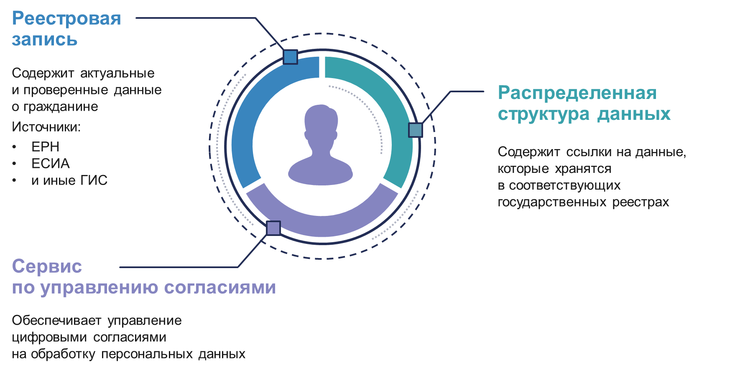

Рис. 1. Основные характеристики инфраструктуры Цифрового профиля гражданина

Цифровой профиль юридического лица

**Цифровой профиль юридического лица** является совокупностью цифровых записей о юридическом лице, содержащихся в информационных системах государственных органов и организаций.

Системы Цифрового профиля составляют технологическую инфраструктуру, которая позволяет использовать данные юридического лица с его согласия, предоставляемого в цифровом виде.

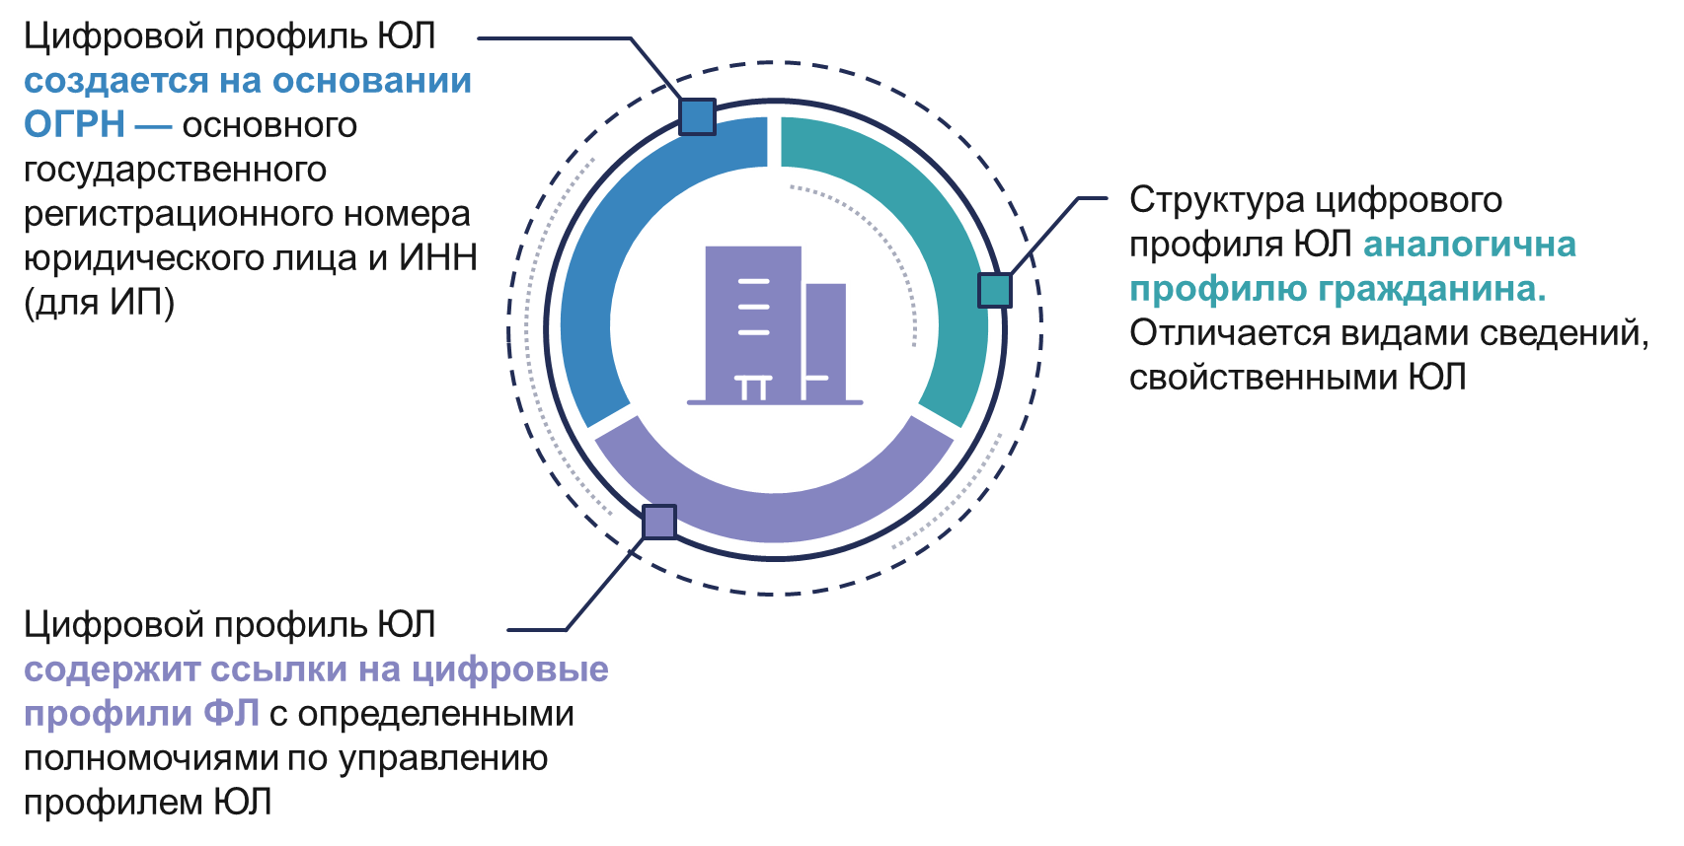

Рис. 1.2: Основные характеристики Цифрового профиля юридического лица

Инфраструктура Цифрового профиля юридического лица аналогична по архитектуре и базовым элементам инфраструктуре Цифрового профиля гражданина.

Цифровой профиль юридического лица строится на основе ОГРН и ОГРНИП (для индивидуальных предпринимателей).

ОГРН (ОГРНИП) — это основной государственный регистрационный номер юридического лица (индивидуального предпринимателя).

ОГРН (ОГРНИП) присваивается регистрирующим органом при внесении первой записи в ЕГРЮЛ (ЕГРИП) о создании юридического лица (индивидуального предпринимателя). В последующем он указывается во всех записях, вносимых в ЕГРЮЛ (ЕГРИП) в отношении юридического лица (индивидуального предпринимателя).

Данные Цифрового профиля юридического лица содержатся в едином государственном реестре юридических лиц (ЕГРЮЛ) и едином государственном реестре индивидуальных предпринимателей (ЕГРИП), иных государственных системах и реестрах.

Руководитель юридического лица за счет связки Цифрового профиля юридического лица и физического лица имеет возможность поручить (делегировать) другому уполномоченному лицу проведение определённых операций в цифровом виде. Такое делегирование руководитель юридического лица выполняет в Цифровом профиле юридического лица с использованием квалифицированной электронной подписи и фиксирует в реестре цифровых согласий юридического лица, который фактически также является реестром полномочий.

Принципы создания Цифрового профиля

Основные принципы создания инфраструктуры Цифрового профиля:

* физическое лицо вправе свободно распоряжаться доступом к своим данным, хранящимся в различных государственных информационных системах;
* использование и передача данных из Цифрового профиля физического лица происходит только с его согласия, если передача данных не предусмотрена законодательством Российской Федерации; физическое лицо управляет процессом предоставления и отзыва согласия;
* для предоставления цифрового согласия на доступ к данным из своего Цифрового профиля гражданин должен пройти идентификацию и аутентификацию с использованием простой или квалифицированной электронной подписи;
* наиболее востребованные данные, такие как цифровые копии документов, будут храниться в Цифровом профиле, при этом остальные данные хранятся в информационных системах, в которых они первоначально создаются;
* доступ к данным осуществляется напрямую из Цифрового профиля в случае, если такие данные хранятся в информационных системах Цифрового профиля, либо по ссылкам на источники данных с использованием идентификаторов, присваиваемых в соответствующих информационных системах;
* ответственность операторов персональных данных при обработке персональных данных с использованием инфраструктуры Цифрового профиля устанавливается в соответствии с законодательством Российской Федерации;
* связывание множества идентификаторов в различных информационных системах обеспечивает технологический идентификатор ЕСИА — ЕСИА ID;
* обмен данными происходит в доверительной защищенной среде и способствует снижению операционных издержек государственных органов и коммерческих организаций, связанных со сбором, подтверждением и актуализацией таких данных.
* подключение коммерческих организаций к инфраструктуре Цифрового профиля осуществляется на добровольной основе, если иное не предусмотрено законодательством Российской Федерации.

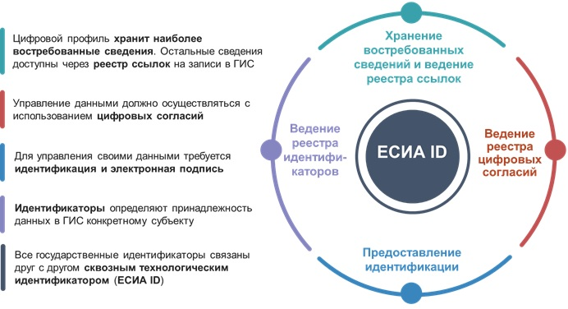

Рис. 2: Принципы создания Цифрового профиля

Реализация ссылочной структуры Цифрового профиля возможна при условии перехода государственных органов — поставщиков данных на реестровую модель.

В целях повышения качества услуг в электронном виде, а также сокращения сроков их предоставления необходимо реализовать поэтапный переход к «полностью цифровым» услугам - так называемой «Реестровой модели» оказания государственных и муниципальных услуг, подразумевающей предоставление результата в виде внесения сведений в ГИС без выдачи результата на бумажном носителе.

В данном случае результатом оказания услуги будет являться запись в информационной системе (реестре) соответствующего государственного органа, либо ее обновление с сохранением истории таких изменений. Реестровая модель предусматривает хранение результатов услуг в соответствующей ГИС и предоставление выписки из соответствующего реестра по требованию пользователя.

**Для перехода государственных органов и организаций на реестровую модель необходимо:**

* определить состав данных, который будет формировать Цифровой профиль, и поставщиков этих данных («золотая» запись);
* обеспечить возможность актуализации данных в ГИС, в которых они не создаются (например, обновление паспортных данных в ПФР для сверки со СНИЛС);
* определить перечень государственных и иных услуг и/или сведений, в результате получения которых будут накапливаться ссылки на данные в Цифровом профиле;
* обеспечить изменение законодательства, на основании которого предоставляются соответствующие услуги, для их перевода на реестровую модель – придание юридической значимости реестровой записи, замена бумажного документа на электронную выписку из государственного реестра;
* реализовать доработку соответствующих информационных систем государственных органов и организаций.

Введение реестровой модели является длительным процессом, который будет сопровождаться поэтапным переходом к внесению сведений в ГИС без выдачи результата на бумажном носителе. Для бесшовного обеспечения такого перехода необходимо урегулировать вопрос постоянного и временного архивного хранения документов, которые были сформированы до введения реестровой модели в электронном виде, определить перечень форматов и процедур их конвертации.

Банком России в рамках Рабочей группы, в состав которой входят представители Минэкономразвития России, Росархива, ФНС России, Минкомсвязи России, Фонда «Сколково», крупнейших банков, а также ведущие эксперты в области электронного документооборота, подготовлен законопроект, предусматривающий:

* основные определения, в том числе понятия документа, электронного документа, метаданных;
* основополагающие нормы по замещающему сканированию, которые позволят переводить документы на бумажном носителе в электронную форму с сохранением их юридической силы и значительно снизить издержки на организацию документооборота за счет перехода на электронное хранение.

Указанный законопроект был разработан в соответствии с утвержденной Концепцией по созданию правовых оснований и технологических условий архивного хранения и использования электронных документов с обеспечением их юридической силы.

Кроме того, для использования реестровой модели в целях предоставления гражданам цифровых коммерческих услуг (например, финансовых) потребуется снятие ограничений в отраслевых законах. Так, за счет внедряемой модели электронного паспорта транспортного средства электронный полис ОСАГО согласно нормам Федерального закона от 25 апреля 2002 г. № 40-ФЗ «Об обязательном страховании гражданской ответственности владельцев транспортных средств» позволяет исключить из оборота бумажный вид полиса и использовать реестровый номер полиса как при проверке сотрудниками ГИБДД, так и при наступлении страхового случая, при этом реестровая запись с учетом всех необходимых данных о полисе хранится в информационной системе Российского союза автостраховщиков.

**Перечень нормативных (правовых) актов, которые возможно потребуют внесения изменений для создания Цифрового профиля:**

* Федеральный закон от 27.07.2006 № 149-ФЗ «Об информации, информационных технологиях и о защите информации»;
* Федеральный закон от 27.07.2006 № 152-ФЗ «О персональных данных»;
* Федеральный закон от 27.07.2010 № 210-ФЗ «Об организации предоставления государственных и муниципальных услуг»;
* Постановление Правительства Российской Федерации от 08.06.2011 № 451 «Об инфраструктуре, обеспечивающей информационно-технологическое взаимодействие информационных систем, используемых для предоставления государственных и муниципальных услуг и исполнения государственных и муниципальных функций в электронной форме»;
* Постановление Правительства Российской Федерации от 22.12.2012 № 1382 «О присоединении информационных систем организаций к инфраструктуре, обеспечивающей информационно-технологическое взаимодействие информационных систем, используемых для предоставления государственных и муниципальных услуг и исполнения государственных и муниципальных функций в электронной форме»;
* Постановление Правительства Российской Федерации от 10.07.2013 № 584 «Об использовании федеральной государственной информационной системы «Единая система идентификации и аутентификации в инфраструктуре, обеспечивающей информационно-технологическое взаимодействие информационных систем, используемых для предоставления государственных и муниципальных услуг в электронной форме»;
* Постановление Правительства Российской Федерации от 28.11.2011 № 977 «О федеральной государственной информационной системе «Единая система идентификации и аутентификации в инфраструктуре, обеспечивающей информационно-технологическое взаимодействие информационных систем, используемых для предоставления государственных и муниципальных услуг в электронной форме»;
* Постановление Правительства Российской Федерации от 25 января 2013 года № 33 «Об использовании простой электронной подписи при оказании государственных и муниципальных услуг»;
* Приказ Минкомсвязи России от 13.04.2012 № 107 «Об утверждении Положения о федеральной государственной информационной системе «Единая система идентификации и аутентификации в инфраструктуре, обеспечивающей информационно-технологическое взаимодействие информационных систем, используемых для предоставления государственных и муниципальных услуг в электронной форме»;
* Отраслевые нормативные (правовые) акты.

Типы и источники государственных данных

Классификация государственных данных

В государственных информационных системах хранятся **данные о гражданах и организациях**, структура которых приведена на рисунке 3.

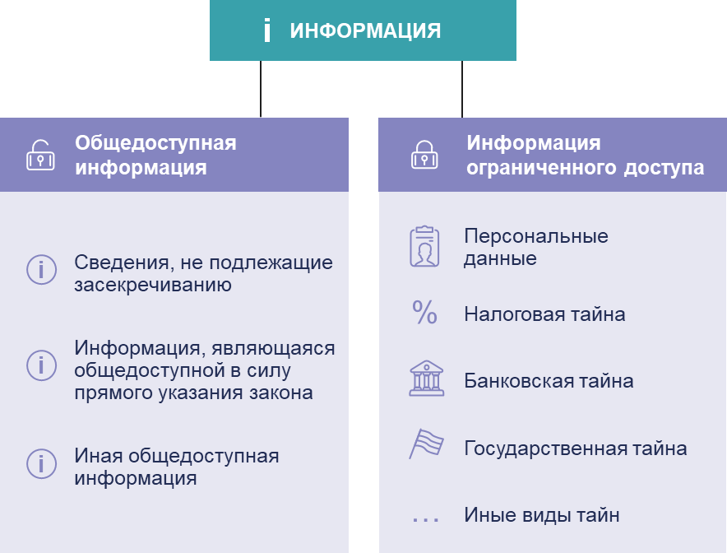

*Рис. 3: Категории государственных данных*

Информация делится на общедоступную информацию и информацию ограниченного доступа.

**Общедоступная информация** — общеизвестные сведения и иная информация, доступ к которой не ограничен, например:

* сведения, не подлежащие отнесению к государственной тайне и засекречиванию согласно Закону Российской Федерации от 21.07.1993 № 5485-1 «О государственной тайне»;
* информация, которая в федеральных законах прямо указана как общедоступная;
* информация, которую лицо само сделало общедоступной;
* иное.

**Информация ограниченного доступа** включает в себя:

* персональные данные;
* охраняемые законом виды тайн (государственная, банковская, налоговая, адвокатская, тайна связи и иные).

Типы государственных данных приведены в Приложении 1, а состав данных и системы-источники указаны в Приложении 2.

Следует отметить, что инфраструктура Цифрового профиля не будет предоставлять доступ к данным, которые содержат сведения, составляющие государственную тайну, а также доступ к которым с использованием инфраструктуры Цифрового профиля органичен законодательством Российской Федерации.

ГИС являются источником предоставления достоверных государственных данных. Основные государственные органы и организации — держатели государственных реестров данных приведены на рисунке 4.

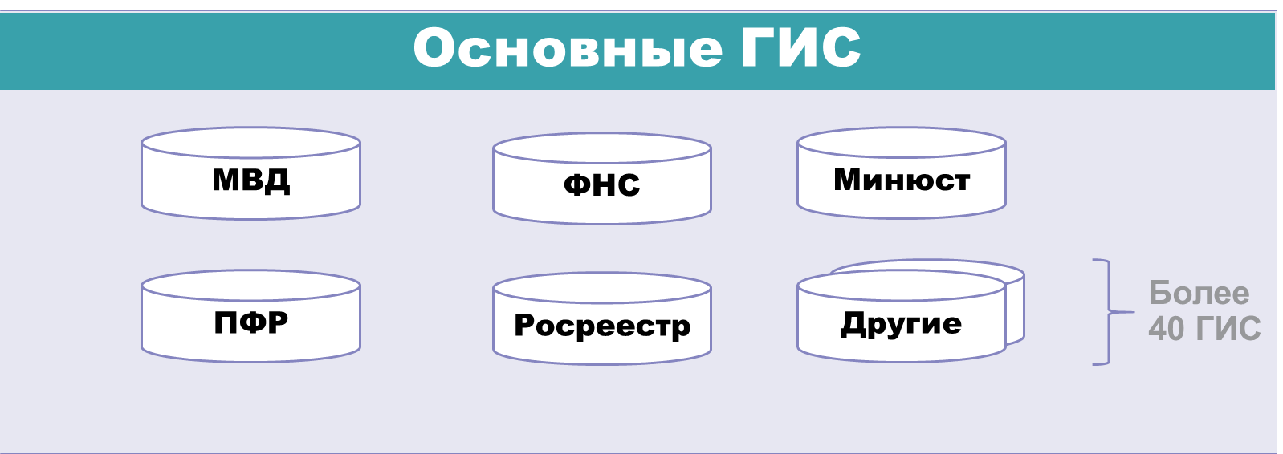

*Рис. 4: Основные государственные органы и организации — держатели государственных реестров данных*

В каждом источнике данных содержатся уникальные сведения, которые хранятся в формате этого источника. Единый формат для обмена данными (единая структура данных) отсутствует.

Способы доступа к государственным данным

Существует 4 основных способа доступа к государственным данным, представленные на рисунке 5.

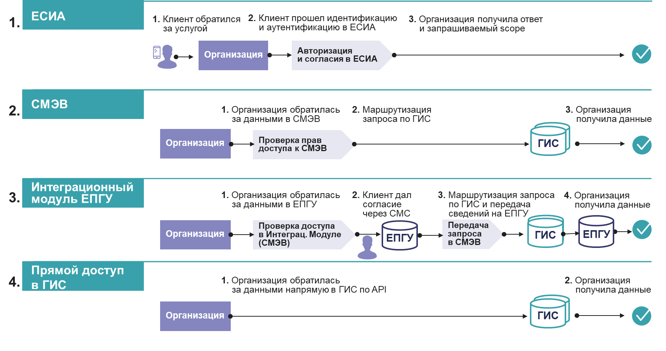

*Рис. 5: Основные способы доступа к государственным данным*

### 1. Способ доступа к данным — ЕСИА

ЕСИА (Единая система идентификации и аутентификации) — государственный сервис для онлайн-авторизации, входящий в состав инфраструктуры электронного правительства. ЕСИА позволяет упорядочить и централизовать процессы регистрации, идентификации, аутентификации и авторизации физических и юридических лиц.

Функции ЕСИА:

1. **Предоставляет информационным системам государственных органов решение по достоверной идентификации пользователей.**

Достоверность достигается за счет того, что:

регистрация лица в ЕСИА сопряжена с проверкой необходимых для удостоверения личности сведений (ФИО, данные паспорта, СНИЛС, номера телефона – минимально необходимый набор данных для создания учетной записи в ЕСИА), а также подтверждение учетной записи ЕСИА при личной явке;

ЕСИА обеспечивает хранение и защиту размещённой в ней информации о гражданине/юридическом лице в соответствии с законодательством Российской Федерации.

2. Предоставляет возможности:

идентификации и аутентификации с использованием единой учетной записи и широкого спектра поддерживаемых методов аутентификации при доступе к различным информационным системам органов государственной власти;

управления своими персональными данными, размещенными в ЕСИА, и контроля над их предоставлением в информационные системы государственных органов и иных организаций.

Проблемы ЕСИА как способа доступа к данным:

* ограниченный состав данных;
* ограниченный список организаций и целей предоставления данных;
* асинхронное обновление данных в ЕСИА из ГИС (в настоящее время сведения в ЕСИА не являются «золотой» записью и требует ввода актуальных данных непосредственно пользователем системы для их дальнейшей проверки и подтверждения в ГИС, а также указанные данные могут быть не актуальными по истечении времени).

### 2. Способ доступа к данным — СМЭВ

СМЭВ (единая система межведомственного электронного взаимодействия) — государственная информационная система, которая позволяет федеральным, региональным органам власти и органам местного самоуправления, внебюджетным фондам, финансовым организациям и иным участникам СМЭВ обмениваться данными, необходимыми для оказания услуг гражданам и организациям, в электронном виде.

Функции СМЭВ:

* ведение реестра видов сведений электронного сервиса (далее – виды сведений) и политик безопасности, применяемых к зарегистрированным видам сведений;
* маршрутизация сообщений к зарегистрированным видам сведений;
* протоколирование обращений к видам сведений;
* гарантированная доставка сообщений, осуществляемая за счет механизма очередей;
* передача информации о событиях в СМЭВ по подписке заинтересованным информационным системам;
* формирование статистики использования видов сведений;
* подписание электронных сообщений квалифицированной электронной подписью;
* форматно-логический контроль входящих сообщений;
* контроль и мониторинг процессов межведомственного обмена.

Доступ к видам сведений регулируется методикой подготовки и согласования карт межведомственного взаимодействия (КМВ) в электронном виде при предоставлении государственных и муниципальных услуг.

Проблемы СМЭВ как способа доступа к данным:

* сложный процесс получения доступа к видам сведений;
* несоответствие времени ответа реальным бизнес-процессам потребителей данных;
* отсутствие механизма фиксирования согласий на обработку данных.

### 3. Способ доступа к данным — механизм «Черновиков»

Механизм «Черновиков» — специализированный сервис в СМЭВ, предназначенный для получения результата государственной или муниципальной услуги, а также сведений из ГИС по запросу третьей стороны с согласия гражданина.

На текущий момент с использованием механизма «Черновиков» доступны следующие услуги:

* извещение о состоянии лицевого счета в ПФР;
* получение справки о наличии (отсутствии) судимости и (или) факта уголовного преследования либо о прекращении уголовного преследования;
* назначение пенсии;
* получение пенсии через выбранную организацию, занимающуюся доставкой пенсии.

Проблемы механизма «Черновиков» как способа доступа к данным:

* ограниченный набор госуслуг/видов сведений, доступных для получения с использованием механизма «Черновиков», что является следствием ограниченного числа полностью электронных услуг, оказываемых в настоящее время ведомствами и выведенных на ЕПГУ;
* длительное время получения ответа, что является следствием наличия в ведомствах – поставщиках госуслуг/видов сведений большого числа ручных и бумажных процессов взаимодействия с гражданином в процессе оказания госуслуг/предоставления сведений;
* необходимость расширения способов подтверждения сформированных черновиков заявлений/запросов;
* затраты на функционирование механизма «Черновиков» со стороны государства (отправка СМС-сообщений)

### 4. Способ доступа к данным — прямой доступ к ГИС

Государственные органы и организации имеют прямой доступ к ГИС, посредством которого могут получать отдельные виды сведений. Такой доступ организуется с использованием информационных технологий таких организаций.

Проблемы прямого доступа к ГИС как способа доступа к данным:

* отсутствие обязанности государственных органов, которые являются владельцами информационных ресурсов, предоставлять к ним доступ;
* ограниченный доступ к данным (основанный на прямых договоренностях государственных органов и организаций);
* невозможность масштабирования и высокая стоимость получения доступа к данным.

Несмотря на то, что существуют различные механизмы доступа к государственным данным, обмен данными затруднен и не позволяет их эффективно использовать для предоставления услуг гражданам.

Перечень сведений, которые можно получить с использованием указанных способов доступа к данным, отражен в Приложении 4.

Обмен данными, размещенными в ГИС, посредством элементов инфраструктуры, обеспечивающей информационно-технологическое взаимодействие информационных систем, используемых для предоставления государственных и муниципальных услуг и исполнения государственных и муниципальных функций в электронной форме (инфраструктура электронного правительства), регулируется следующими нормативными правовыми актами:

**Общие нормы, регламентирующие оборот данных и информации, установлены в следующих нормативных правовых актах:**

* Гражданский кодекс Российской Федерации;
* Федеральный закон от 27 июля 2006 г. № 149-ФЗ «Об информации, информационных технологиях и о защите информации»;
* Федеральный закон от 27 июля 2006 г. № 152-ФЗ «О персональных данных»;
* Федеральный закон от 27.07.2010 № 210-ФЗ «Об организации предоставления государственных и муниципальных услуг».

**Инфраструктура электронного правительства:**

* Федеральный закон от 27.07.2010 № 210-ФЗ «Об организации предоставления государственных и муниципальных услуг»;
* Постановление Правительства Российской Федерации от 08.06.2011 № 451 «Об инфраструктуре, обеспечивающей информационно-технологическое взаимодействие информационных систем, используемых для предоставления государственных и муниципальных услуг и исполнения государственных и муниципальных функций в электронной форме»;
* Постановление Правительства Российской Федерации от 22.12.2012 № 1382 «О присоединении информационных систем организаций к инфраструктуре, обеспечивающей информационно-технологическое взаимодействие информационных систем, используемых для предоставления государственных и муниципальных услуг и исполнения государственных и муниципальных функций в электронной форме».

**Единая система межведомственного электронного взаимодействия (СМЭВ):**

* Федеральный закон от 27.07.2010 № 210-ФЗ «Об организации предоставления государственных и муниципальных услуг»;
* Положение о единой системе межведомственного электронного взаимодействия, утвержденное постановлением Правительства Российской Федерации от 08.09.2010 № 697 «О единой системе межведомственного электронного взаимодействия»;
* Распоряжение Правительства Российской Федерации от 15.08.2012 № 1471-р «Об утверждении перечня документов (сведений), обмен которыми осуществляется с использованием единой системы межведомственного электронного взаимодействия (интересно в части обмена сведений с коммерческими организациями)».

**Федеральная государственная информационная система «Единый портал государственных и муниципальных услуг (функций)» (ЕПГУ):**

* Положение о федеральной государственной информационной системе «Единый портал государственных и муниципальных услуг (функций)», утвержденное постановлением Правительства Российской Федерации от 24.10.2011 № 861 «О федеральных государственных информационных системах, обеспечивающих предоставление в электронной форме государственных и муниципальных услуг (осуществление функций)».

**Федеральная государственная информационная система «Единая система идентификации и аутентификации в инфраструктуре, обеспечивающей информационно-технологическое взаимодействие информационных систем, используемых для предоставления государственных и муниципальных услуг (функций) в электронной форме» (ЕСИА):**

* Постановление Правительства Российской Федерации от 28.11.2011 № 977 «О федеральной государственной информационной системе "Единая система идентификации и аутентификации в инфраструктуре, обеспечивающей информационно-технологическое взаимодействие информационных систем, используемых для предоставления государственных и муниципальных услуг в электронной форме»;
* Постановление Правительства Российской Федерации от 10.07.2013 № 584 «Об использовании федеральной государственной информационной системы "Единая система идентификации и аутентификации в инфраструктуре, обеспечивающей информационно-технологическое взаимодействие информационных систем, используемых для предоставления государственных и муниципальных услуг в электронной форме»;
* Приказ Минкомсвязи России от 13.04.2012 № 107 «Об утверждении Положения о федеральной государственной информационной системе "Единая система идентификации и аутентификации в инфраструктуре, обеспечивающей информационно-технологическое взаимодействие информационных систем, используемых для предоставления государственных и муниципальных услуг в электронной форме».

Учитывая вышеизложенное, для обеспечения эффективного процесса информационного взаимодействия необходимо создание инфраструктуры доступа к государственным данным, которая, с одной стороны, обеспечит удобный, прозрачный и безопасный обмен государственными данными между участниками информационного обмена в доверенной среде, а, с другой стороны, позволит гражданам и юридическим лицам управлять своими данными.

С учетом использования в процессе информационного взаимодействия существующих способов доступа, переход к использованию инфраструктуры Цифрового профиля для получения сведений о гражданине или юридическом лице должен обеспечиваться постепенно и не исключать использование иных способов доступа к данным.

Целевая архитектура Цифрового профиля

Инфраструктура Цифрового профиля является единым источником доступа к юридически значимым данным, актуальность которых обеспечена за счет автоматического обновления данных из ведомственных информационных систем, а также ссылочного механизма на первичные источники данных. Потребители данных (государственные органы и организации, граждане, коммерческие организации, в том числе технологические стартапы) самостоятельно могут запросить данные с использованием инфраструктуры Цифрового профиля и с согласия владельца на их предоставление.

**С помощью инфраструктуры Цифрового профиля обеспечивается:**

1. идентификация;
2. возможность участников подписывать документы и сведения облачной квалифицированной электронной подписью;
3. предоставление доступа к данным с помощью цифровых идентификаторов;
4. хранение наиболее востребованных документов и сведений на базе Цифрового профиля для повышения скорости предоставления данных;
5. предоставление цифрового согласия на передачу данных в организации;
6. доступ третьих лиц[1] к данным при наличии согласия физических и юридических лиц на их передачу и обработку;
7. уведомление при наличии согласия физических и юридических лиц об изменении их данных в ведомственных информационных системах;
8. отображение физическим и юридическим лицам запросов третьих лиц на получение данных по ним из ведомственных информационных систем
9. отображение физическим и юридическим лицам информации по услугам, которые им были предоставлены

Участникам информационного взаимодействия обеспечивается равноправный доступ к инфраструктуре Цифрового профиля.

Архитектура Цифрового профиля представлена на рисунке 6.

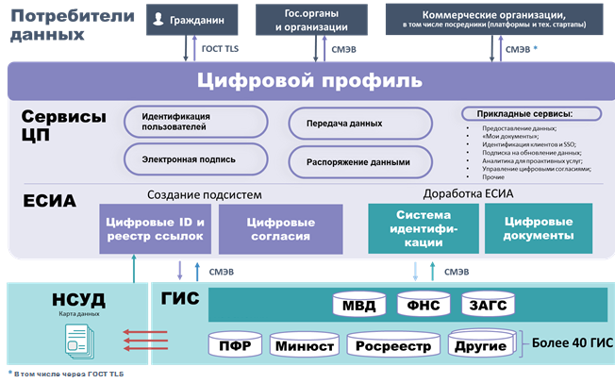

Рис. 6: Архитектура Цифрового профиля

Основные элементы инфраструктуры Цифрового профиля

Инфраструктура Цифрового профиля состоит из совокупности следующих элементов Единой системы идентификации и аутентификации:

* система идентификации;
* система цифровых документов;
* система идентификаторов и реестр ссылок;
* система цифровых согласий.

### Система идентификации

Описание: управление физическим лицом своими данными осуществляется только после идентификации, которая может быть осуществлена c использованием ЕСИА, а в случаях, установленных в законе, с использованием ЕСИА и Единой биометрической системы.

Кроме того при развитии инфраструктуры Цифрового профиля могут применяться иные способы идентификации в соответствии с законодательством Российской Федерации.

Основной задачей является обеспечение сервиса достоверной сквозной идентификации, позволяющей использовать государственные системы идентификации для доступа к управлению пользователями своими данными.

### Система цифровых документов

Описание: Инфраструктура Цифрового профиля будет также содержать систему цифровых документов, в которой будет обеспечиваться хранение и актуализация наиболее востребованных юридически значимых сведений.

Указанные сведения могут использоваться потребителями данных напрямую из Цифрового профиля без запросов к ГИС, что позволит сократить нагрузку на канал обмена данными и увеличить скорость обмена данными.

Указанные данные будут храниться в ЕСИА, а их достоверность будет гарантироваться источниками, из которых они будут получены.

Кроме того, Инфраструктура Цифрового профиля позволит предоставлять сохранять документы и сведения в приложении на пользовательском устройстве и предоставлять доступ к ним в offline режиме.

Архитектура данных

Система цифровых документов может хранить данные, получаемые из реестров ГИС. Полный состав сведений настраивается на этапе эксплуатации и доступен для дальнейшего изменения.

Источниками данных выступают ГИС. Предполагаемый набор сведений и документов, которые будут передаваться из источников и храниться в системе Цифровых документов, представлены в Приложении 4.

При этом гражданин по желанию может дополнить состав сведений, которые размещаются в его цифровых документах, ограниченным списком сведений. Предполагаемый список дополнительных сведений представлен в Приложении 5.

### Система идентификаторов и реестр ссылок

**Описание:** Инфраструктура Цифрового профиля обеспечивает хранение реестра ссылок на источники данных, которые хранятся в соответствующих ГИС.

Для определения информационной системы, в которой содержатся данные, предусматривается создание системы идентификаторов и реестра ссылок.

Основной задачей является связывание всех идентификаторов владельца данных с использованием внутреннего идентификатора ЕСИА (ЕСИА ID).

При взаимодействии с ГИС используется «нативные» для такой системы идентификаторы сведений, которые связаны с ними через внутренний идентификатор ЕСИА.

Связывание различных идентификаторов друг с другом через внутренний идентификатор ЕСИА позволяет получать любые виды данных по имеющемуся у организации идентификатору без внесения дополнительных сведений в ГИС и их доработок. Однако в случае готовности ГИС или создания новых информационных систем, внутренний идентификатор ЕСИА может использоваться в них как «нативный».

Архитектура данных

Реестр идентификаторов хранит в себе ссылки на записи в реестрах, содержащихся в ГИС, а также идентификаторы, использующиеся в них и связанные посредством ЕСИА ID.

### Система цифровых согласий

**Описание:** Цифровое согласие является юридически значимой реестровой записью о предоставлении (отзыве) прав на сбор, передачу и использование данных в соответствии с указанной целью обработки. Все действия владельца данных с цифровыми согласиями (при предоставлении данных с использованием инфраструктуры цифрового профиля) будут отражаться в едином реестре цифровых согласий и доступны в личном кабинете пользователя.

Основной задачей является обеспечение хранения всех согласий, предоставленных владельцем данных при использовании инфраструктуры Цифрового профиля, в едином реестре, а также предоставление доступа к управлению своими цифровыми согласиями.

Цифровые согласия могут классифицироваться по сроку действия на разовые, когда согласие предоставляется на однократное предоставление сведений, и долгосрочные, когда гражданин дает право на многократное предоставление сведений на определенный срок.

Предоставление согласия на получение и обработку данных может также осуществляться с использованием действующего механизма «черновиков» в рамках получения третьей стороной запрашиваемых данных, в том числе с использованием простой электронной подписи, ключ которой получен при личной явке в соответствии с правилами использования простой электронной подписи при обращении за получением государственных и муниципальных услуг в электронной форме, устанавливаемых Правительством Российской Федерации (ПЭП ЕСИА).

Цифровое согласие физическими лицами может быть подписано усиленной квалифицированной электронной подписью, простой электронной подписью, ключ которой получен при личной явке в соответствии с правилами использования простой электронной подписи при обращении за получением государственных и муниципальных услуг в электронной форме, устанавливаемых Правительством Российской Федерации (ПЭП ЕСИА), а в отдельных установленных законодательно случаях после проведения биометрической идентификации с использованием единой биометрической системы. Для юридических лиц и индивидуальных предпринимателей согласие предоставляется с помощью квалифицированной электронной подписи, в том числе облачной квалифицированной электронной подписью, или ПЭП ЕСИА после проведения биометрической идентификации с использованием единой биометрической системы.

При изменении законодательства в области электронной подписи возможно расширение видов электронных подписей, используемых для подписания цифрового согласия.

Права пользователя в инфраструктуре Цифрового профиля определяются после прохождения процедур авторизации. Порядок прохождения процедур авторизации будет определен с учётом разработанной модели угроз.

Порядок создания и форма цифрового согласия устанавливается уполномоченным федеральным органом исполнительной власти.

### Облачная квалифицированная электронная подпись

**Описание:** В настоящее время совершенствуются механизмы электронной подписи, например, разрабатывается облачная квалифицированная электронная подпись (ОКЭП).

ОКЭП будет возможно получить в аккредитованном уполномоченном удостоверяющем центре, в том числе дистанционно с использованием ЕСИА и единой биометрической системы (ЕБС), что позволит получать услуги без личного присутствия, используя для предоставления цифрового согласия и подписания необходимых документов с использованием любого устройства (компьютера, планшета, мобильного телефона).

### Обеспечение информационной безопасности

При реализации инфраструктуры Цифрового профиля необходимо обеспечить конфиденциальность, целостность и доступность обрабатываемой информации, защиту процессов взаимодействия и обмена между источниками и потребителями данных.

Безопасность и устойчивость к компьютерным атакам инфраструктуры Цифрового профиля должна быть обеспечена посредством создания условий безопасного и устойчивого функционирования вычислительной инфраструктуры всех взаимодействующих систем и применения безопасных технологий обработки информации.

Обеспечение безопасности и устойчивости в рамках проекта должно являться комплексным решением, которое предполагает гармонизацию и реализацию требований законодательства Российской Федерации, требований регулирующих и надзорных органов, отраслевых стандартов, универсального комплекса государственных стандартов, регламентирующих защиту информации и обеспечение непрерывности деятельности. Решение должно учитывать актуальные риски и угрозы, а также соответствовать лучшим мировым практикам в области обеспечения информационной безопасности.

Обеспечение безопасности технологий обработки информации при взаимодействии между участниками, подтверждении цифрового согласия, в том числе для проверки авторства, неотказуемости от действий, целостности передаваемой информации, является технологической задачей, решение которой должно осуществляться посредством применения инструментов электронной подписи в соответствии с требованиями уполномоченного органа в области обеспечения безопасности.

Для доступа к обрабатываемым сведениям должны применяться технологии строгой идентификации и аутентификации с использованием усиленных механизмов защиты.

На настоящий момент уровни обеспечения защищенности информационных систем – источников от различных государственных ведомств и организаций могут отличаться. При организации взаимодействия между участниками необходимо добиться формирования доверенной среды с одинаково высоким уровнем информационной безопасности систем-участников.

В инфраструктуре Цифрового профиля будет также определен следующий порядок доступа участников к видам сведений, хранящимся в Цифровом профиле:

* **владельцы данных** (граждане, юридические лица, индивидуальные предприниматели) будут иметь права доступа на чтение данных из инфраструктуры Цифрового профиля, а также запись данных в части следующих сведений, относящихся к конкретному физическому лицу:
  + мобильный телефон;
  + домашний телефон;
  + email;
  + домашний адрес.
* **поставщики данных** будут иметь права доступа на чтение данных в рамках запросов к инфраструктуре Цифрового профиля, а также права записи данных в части сведений, для которых их информационные системы будут являться «мастер-системами»;
* **потребители данных** будут иметь права на чтение данных в инфраструктуре Цифрового профиля в рамках соответствующих запросов.

У потребителей данных не будет прав на запись данных в инфраструктуру Цифрового профиля.

Для обеспечения информационной безопасности инфраструктуры Цифрового профиля необходимо:

* разработать модель угроз безопасности обрабатываемой информации и действий нарушителя;
* согласовать разработанные модели угроз безопасности информации и действий нарушителя, а также проекты по созданию основанных на них систем защиты информации с федеральным органом исполнительной власти в области обеспечения безопасности (ФСБ России) и федеральным органом исполнительной власти, уполномоченным в области противодействия техническим разведкам и технической защиты информации (ФСТЭК России);
* внедрить систему защиты информации в соответствии с разработанной моделью угроз безопасности обрабатываемой информации и действий нарушителя.

В процессе разработки систем защиты информации необходимо учесть следующие положения:

* система защиты информации должна разрабатываться в рамках информационной системы в целом по отдельному специальному техническому заданию;
* система защиты информации должна обеспечить целостность и доступность информации, хранящейся и обрабатываемой в рамках соответствующей информационной системы, конфиденциальность информации ограниченного доступа, не содержащей сведений, составляющих государственную тайну, идентификацию и аутентификацию субъектов доступа (пользователей и процессов) к объектам доступа, установление авторства размещаемой в информационной системе информации;
* система защиты информации должна содержать в своем составе подсистему учета обращений к цифровым профилям и цифровым согласиям, а также учета обращений к информационным ресурсам информационных систем, взаимодействующих с ней (далее - подсистема биллинга), фиксирующую, в том числе время, субъект, объект и результат каждого обращения (транзакции);
* подсистема биллинга систем защиты информации должна обеспечивать неотказуемость каждой транзакции;
* должны быть обеспечены целостность и некорректируемость журналов учета обращений подсистемы биллинга систем защиты информации;
* используемые в системе защиты информации средства защиты информации должны соответствовать требованиям, определяемым исходя из модели угроз безопасности обрабатываемой информации и действий нарушителя. Средства криптографической защиты информации должны иметь подтверждение соответствия таким требованиям, установленным ФСБ России. Некриптографические средства защиты информации должны иметь сертификаты соответствия таким требованиям, установленным ФСТЭК России;
* системой защиты информации должны реализовываться процессы обнаружения, предупреждения и ликвидации компьютерных атак во взаимодействии с Национальным координационным центром по компьютерным инцидентам.

Требования к обеспечению определенных классов защиты Цифрового профиля должны быть определены на этапе проектирования Цифрового профиля в рамках формирования модели угроз.

Требования к уровню защищенности персональных данных и классу защиты систем в инфраструктуре Цифрового профиля могут быть пересмотрены на этапе проектирования Цифрового профиля с учетом дополнительных сведений, содержащихся в Цифровом профиле.

После модернизации систем инфраструктуры Цифрового профиля должны быть проведены аттестационные испытания измененных модулей.

Отдельные вопросы обеспечения информационной безопасности инфраструктуры Цифрового профиля отражены в Приложении 10.

### Взаимодействие Цифрового профиля с НСУД

В настоящее время в рамках работ АНО «Цифровая экономика» планируется создание Национальной системы управления данными (НСУД), которая представляет собой совокупность нормативных, правовых, организационных, методических и информационно-технологических механизмов, обеспечивающих деятельность участников НСУД в сфере создания, преобразования и использования государственных данных.

Таким образом, НСУД планирует провести масштабную работу в области аудита архитектуры данных в информационных системах ведомств и разработает единую онтологию и методологические подходы к хранению, использованию и передаче данных внутри государственной среды.

Планируемое взаимодействие с НСУД будет осуществляться следующим образом:

* НСУД осуществляет аудит информационных систем органов власти, результатом которого будут являться в том числе реестры информационных систем и сведений, которые в них хранятся (далее – карта данных);
* реестр «нативных» идентификаторов для доступа к сведениям в ГИС с привязкой к внутреннему идентификатору ЕСИА;
* В случае изменения «нативных» идентификаторов в мастер-системе, НСУД предоставляет обновление связки внутренний идентификатор ЕСИА – «нативный» идентификатор ГИС;
* В случае необходимости запроса сведений, которые не хранятся в ЕСИА, инфраструктура Цифрового профиля получает у НСУД информацию о мастер-системе, в которой хранятся такие сведения.

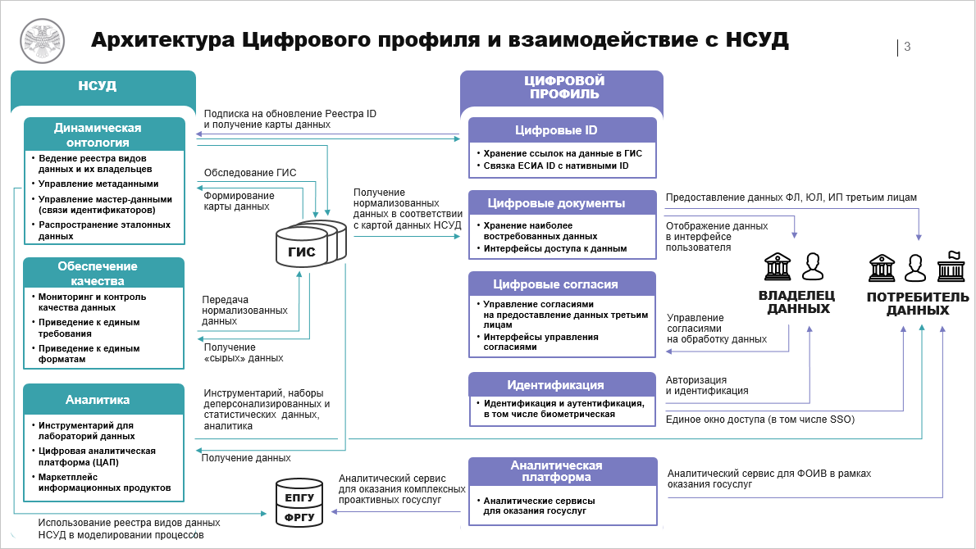

*Рис. 8: Планируемое взаимодействие Цифрового профиля и НСУД*

Сервисы на базе архитектуры Цифрового профиля

Архитектура Цифрового профиля предполагает возможность создания различных сервисов   
(рисунок 9), которые позволят повысить удобство и качество оказания услуг как гражданам, юридическим лицам и индивидуальным предпринимателям, так и государственным органам, и организациям, предоставляя им удобные инструменты для работы, анализа и управления данными.

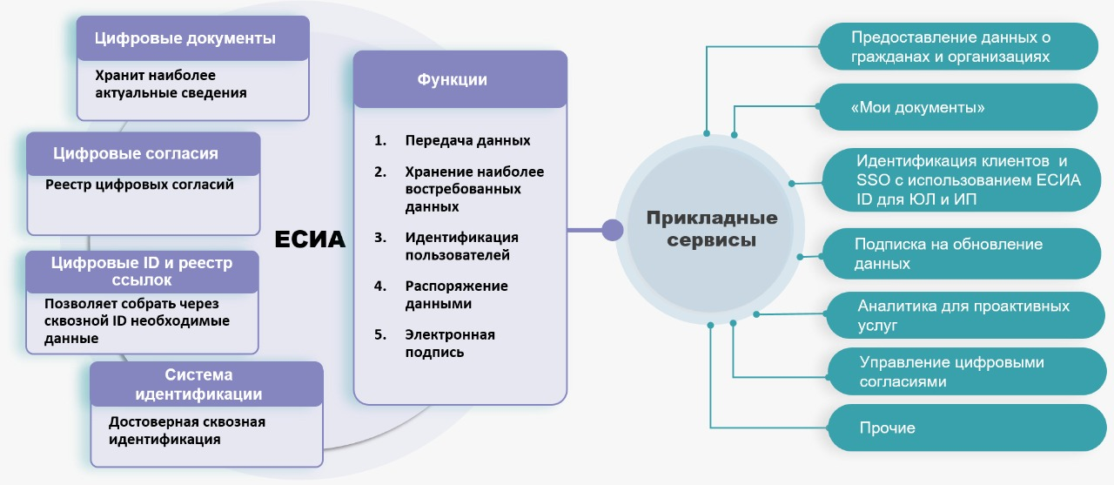

Рис. 9: Состав и структура сервисов

### Основные функции инфраструктуры Цифрового профиля

**Передача данных:** Инфраструктура Цифрового профиля обеспечит для всех участников удобное информационное взаимодействие между пользователями данных (гражданин, государственные органы и организации, коммерческие организации, платформы и технологические стартапы) и ГИС путем передачи таких данных из различных источников через единый информационный канал.

**Хранение данных:** Инфраструктура Цифрового профиля обеспечит хранение наиболее востребованных данных о человеке, в том числе необходимых для обеспечения идентификации.

**Идентификация пользователей:** Инфраструктура Цифрового профиля позволит идентифицировать каждого из участников процесса информационного взаимодействия в различных информационных системах.

**Распоряжение данными:** Инфраструктура Цифрового профиля позволит обеспечить передачу разрешений третьим лицам на хранение, обработку и получение данных гражданина, юридического лица и индивидуального предпринимателя, а также отзыв таких разрешений.

**Электронная подпись:** Инфраструктура Цифрового профиля позволит подтверждать волеизъявление участников процесса информационного взаимодействия через цифровые каналы и обеспечит возможность подписания документов и сведений в цифровом виде с использованием простой или квалифицированной электронной подписи.

### Прикладные сервисы

Предоставление данных гражданам и организациям

Получение государственных и коммерческих услуг требует заполнения большого количества документов. Цифровой профиль обеспечит государственным органам и коммерческим организациям удобный доступ к сведениям граждан и юридических лиц, содержащимся в Цифровом профиле (включая данные в ГИС, доступные по ссылкам), с их согласия и позволит организациям оказывать услуги более качественно, быстро, а также снизить издержки организаций на предоставление услуг.

«Мои документы»

Архитектура Цифрового профиля будет содержать систему личных цифровых документов, в которой будет обеспечиваться хранение и актуализация наиболее востребованных юридически значимых сведений.

Такая система позволит хранить документы и сведения владельца данных, а также использовать цифровые документы для подтверждения личности через личный кабинет в мобильном приложении и на сайте.

Идентификация клиентов и технология единого входа (Single Sign-on, SSO)

ЕСИА может выступать поставщиком идентификации клиентов для различных коммерческих компаний при оказании услуг. Сервис единого входа позволит избежать необходимости повторного подтверждения личности и ее проверки, в том числе при личном присутствии. Поставщик идентификации (ЕСИА) проведет проверку и направит данные поставщику услуги.

Реализация такого сервиса позволит повысить защищенность граждан и организаций при оказании им услуг, а также упростит сам процесс получения услуги.

Подписка на обновление данных

Данные граждан и юридических лиц могут изменяться, что обуславливает необходимость их обновления и актуализации.

Сервис обновления данных на базе инфраструктуры Цифрового профиля позволит государственным органам и коммерческим организациям получать актуальные данные путем подписки на обновления определенных сведений о гражданине и юридическом лице. Пример процесса такого обновления представлен на рисунке 9.2.

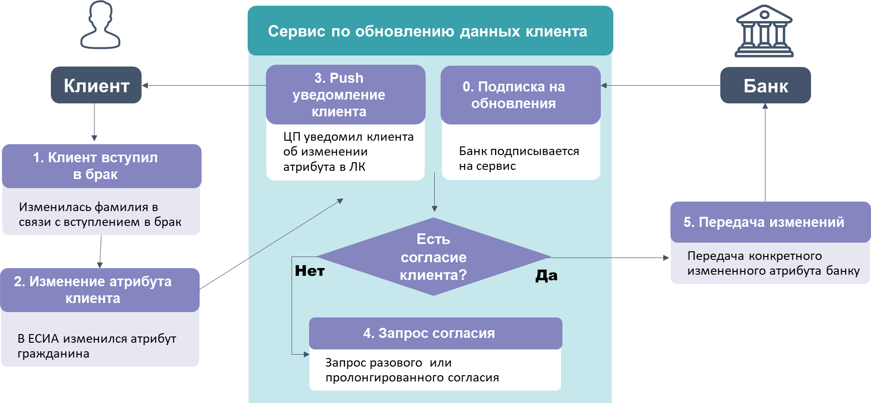

Рис. 9.2: Процесс обновления банком данных о клиенте

Аналитический сервис для проактивных услуг

Аналитический сервис для проактивных услуг позволит государственным органам и организациям, оказывающим услуги, информировать граждан, юридических лиц и индивидуальных предпринимателей о необходимых им услугах на основании сведений в ГИС (рисунок 9.3 на примере рождения третьего ребенка).

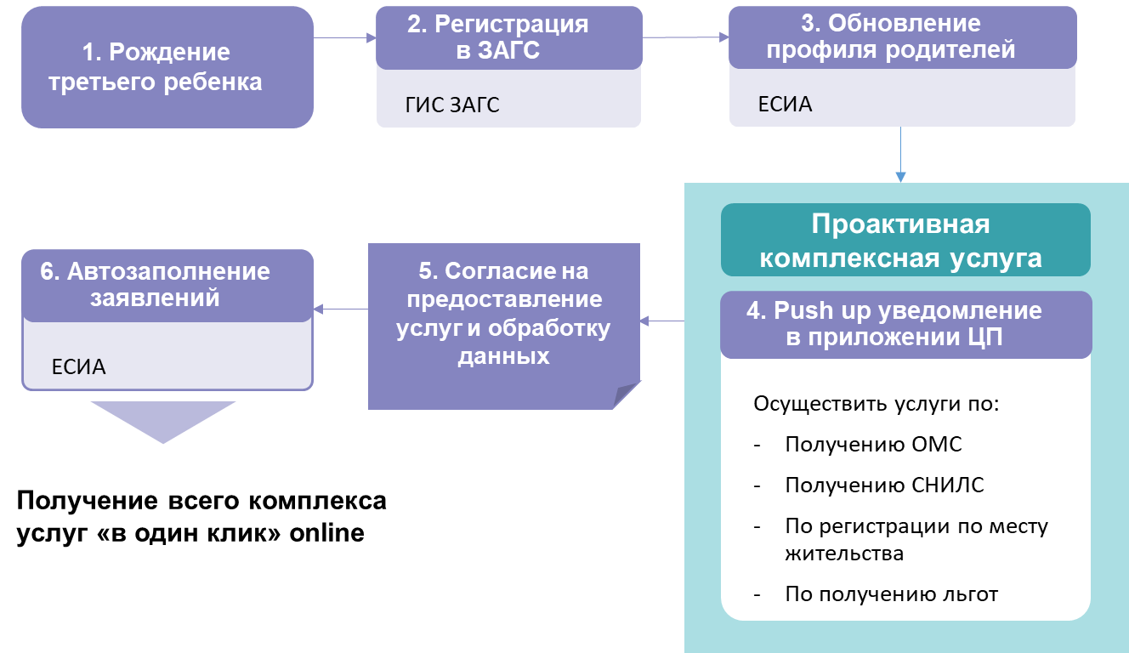

Рис. 9.3: Пример применения аналитического сервиса (рождение 3-его ребенка)

### Управление цифровыми согласиями

Все действия с цифровыми согласиями будут отражаться в едином реестре цифровых согласий и доступны в личном кабинете (рисунок 9.4).

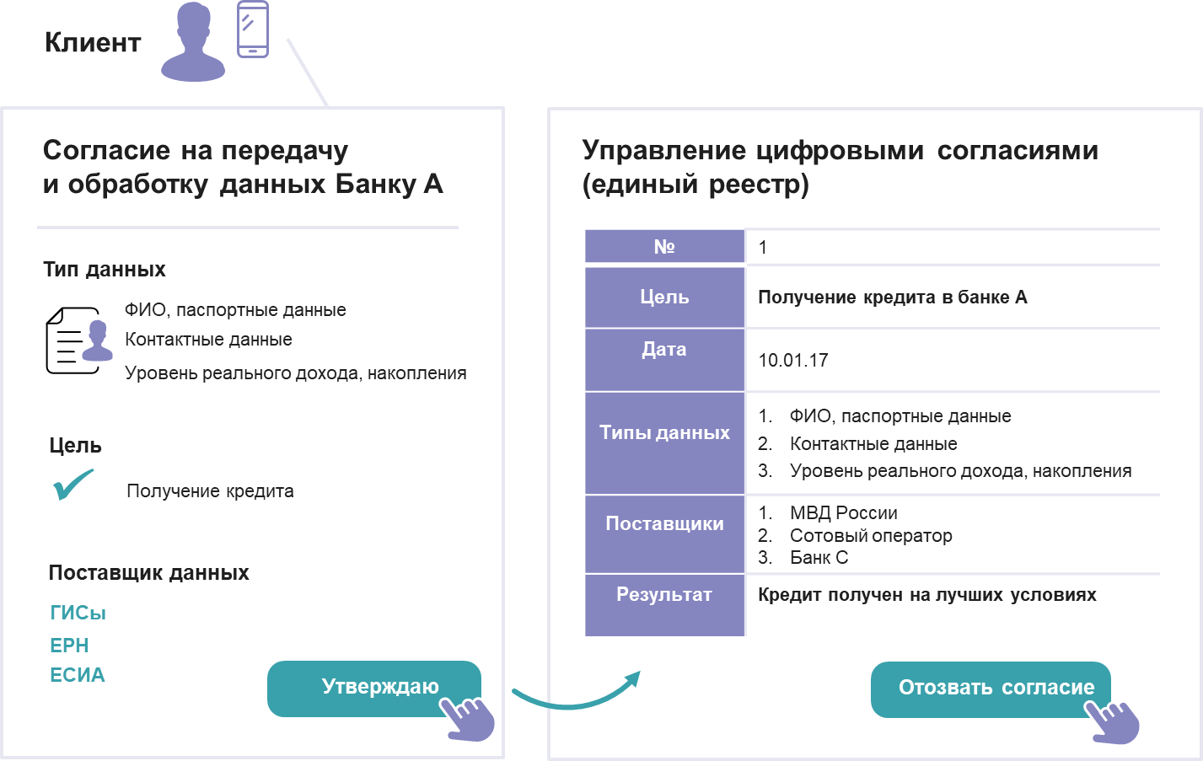

Рис. 9.4: Механизм предоставления согласия

С использованием графического интерфейса инфраструктуры Цифрового профиля (личного кабинета) возможно просмотреть все выраженные гражданином согласия; предоставить или отозвать предоставленное цифровое согласие, в том числе внести изменения в ранее выданное согласие (только для действующего, ранее выраженного согласия);

Следует отметить, что в случае отзыва субъектом персональных данных согласия оператор вправе продолжить обработку персональных данных без согласия субъекта персональных данных при наличии оснований, указанных в п. 2-11 ч.1 ст.6, ч.2 ст. 10 и ч.2 ст. 11 Федерального закона от 27.07.2006 № 152-ФЗ «О персональных данных».

### Прочие сервисы

На базе инфраструктуры Цифрового профиля могут быть созданы различные сервисы иными организациями, в том числе технологическими стартапами, что позволит улучшить пользовательский опыт, удовлетворенность получаемыми услугами, а также реализовать потребности участников обмена данными, возникающие в процессе информационного взаимодействия, посредством использования Цифрового профиля (рисунок 9.5).

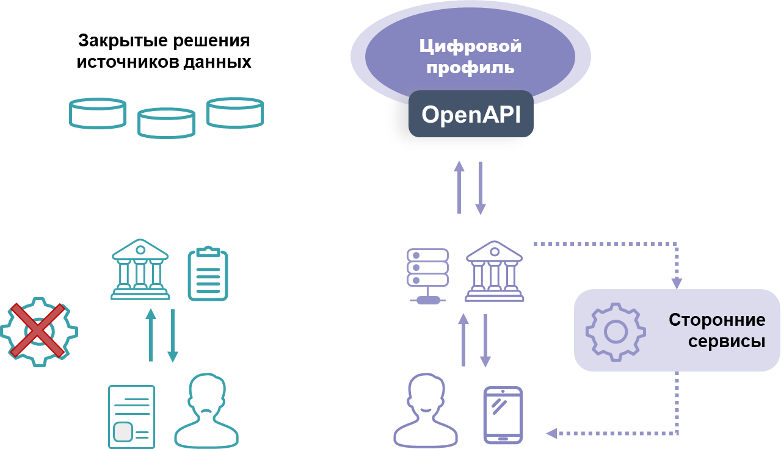

Рис. 9.5: Open API для платформ и технологических стартапов

Механизм работы Цифрового профиля

### Доступ к данным с использованием инфраструктуры Цифрового профиля

Владелец данных может воспользоваться сведениями из своего Цифрового профиля самостоятельно через интерфейс доступа (личный кабинет) Цифрового профиля (рисунок 10.1).

Процесс получения сведений:

1. прохождение идентификации с помощью ЕСИА;
2. направление запроса на получение данных в соответствующий ГИС о предоставлении определенного набора сведений с указанием всех необходимых идентификаторов и атрибутов (с обязательной аутентификацией запрашивающего средства доступа, а также системой логирования);
3. получение запрашиваемых сведений в личном кабинете.

При обращении за услугой данные из Цифрового профиля передаются организации после предоставления цифрового согласия (рисунок 10.2).

В случае возникновения угрозы сохранности данных, государственные органы и организации, хранящие виды сведений, имеют право не предоставлять такие сведения в инфраструктуру Цифрового профиля в соответствии с законодательством Российской Федерации. Список таких инцидентов будет регламентирован.

Для этого с помощью инфраструктуры Цифрового профиля осуществляется:

1. направление запроса от организации в инфраструктуру Цифрового профиля о предоставлении данных для оказания услуги;
2. идентификация с помощью ЕСИА;
3. предоставление цифрового согласия на передачу запрошенных в ГИС данных в организацию и фиксация согласия в реестре цифровых согласий;
4. направление запроса инфраструктурой Цифрового профиля в соответствующий ГИС о предоставлении определенного набора сведений с указанием всех необходимых идентификаторов и атрибутов для их предоставления в режиме онлайн;
5. направление ГИС сведений через инфраструктуру Цифрового профиля в организацию.

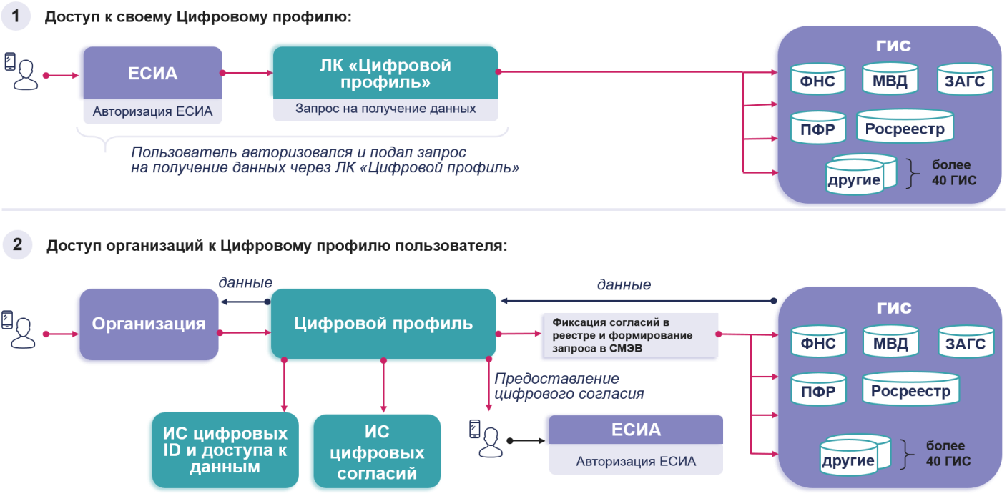

Рис. 10.1-10.2: Процесс работы с данными Цифрового профиля

Кроме интерактивного режима взаимодействия гражданина с инфраструктурой Цифрового профиля, получение данных из цифрового профиля гражданина возможно с использованием действующего механизма «черновиков». Предоставление данных из Цифрового профиля может осуществляться только с согласия самого владельца профиля, за исключением случаев межведомственного взаимодействия, предусмотренных законодательством, когда государственные органы и организации могут получать персональные данные без его согласия в рамках оказания услуг, выполнения государственных функций или осуществления мероприятий, связанных с оперативно-розыскной деятельностью.

Для предоставления цифрового согласия владелец данных должен пройти идентификацию с использованием ЕСИА (в отдельных случаях, предусмотренных законодательством - Единой биометрической системы), а также подписать цифровое согласие простой или квалифицированной электронной подписью, а в отдельных установленных законодательно случаях после проведения биометрической идентификации с использованием единой биометрической системы. Использование простой электронной подписи регламентируется постановлением Правительства от 25 января 2013 года № 33 «Об использовании простой электронной подписи при оказании государственных и муниципальных услуг». Инфраструктура Цифрового профиля позволит эффективно использовать данные, хранящиеся в государственных органах с его согласия, предоставленного в цифровом виде за счет предоставления всего объема (перечня) данных посредством одной системы и в едином формате (рисунок 11).

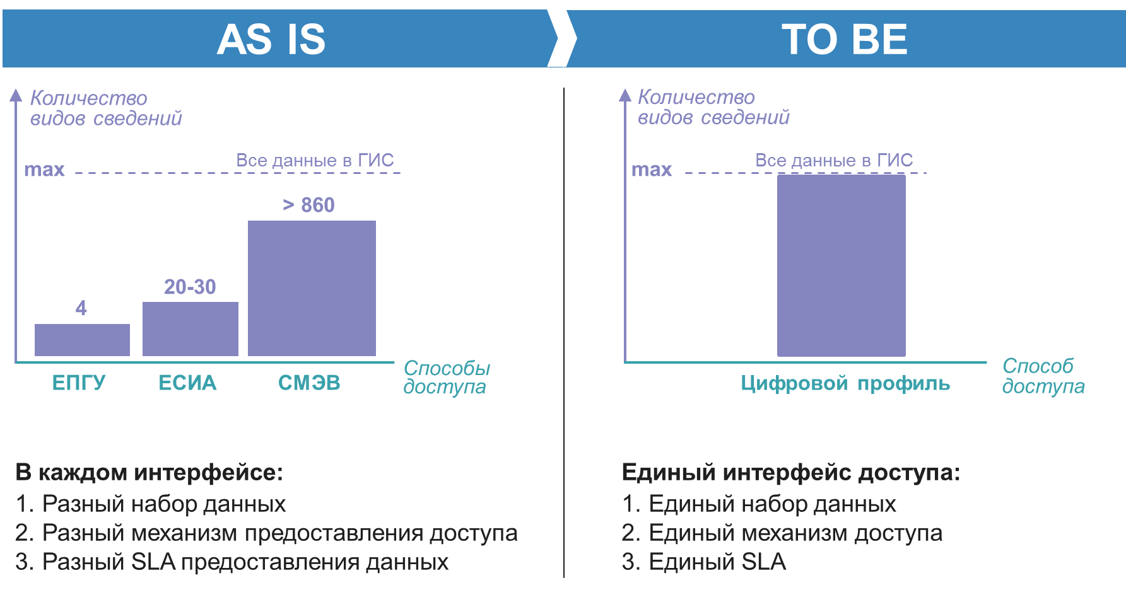

Рис. 11: Сравнение существующей и целевой модели предоставления данных

Отслеживание изменений сведений и составление карт данных в информационных системах государственных органов будут решаться с помощью инфраструктуры Национальной системы управления данными. При этом изменения в ГИС вносятся после проведения проверки целесообразности актуализации таких данных в соответствующих системах.

### Корректировка данных в ГИС с использованием инфраструктуры Цифрового профиля

С помощью инфраструктуры Цифрового профиля будет возможно отправить запрос на корректировку данных в источниках данных (мастер-системах).

Процесс корректировки изображен далее на рисунке 14.

Процесс корректировки данных:

1. идентификация владельца данных с помощью ЕСИА (в отдельных случаях, предусмотренных законодательством - Единой биометрической системы);
2. направление запроса в соответствующий ГИС на обновление данных в источнике через личный кабинет Цифрового профиля (в том числе в мобильном приложении);
3. проверка сведений ответственным государственным органом, которому принадлежит ГИС, и корректировка данных в ГИС (при необходимости);
4. направление ответа о корректировке/удалении или сохранении в неизменном виде запрашиваемых данных в личный кабинет Цифрового профиля.

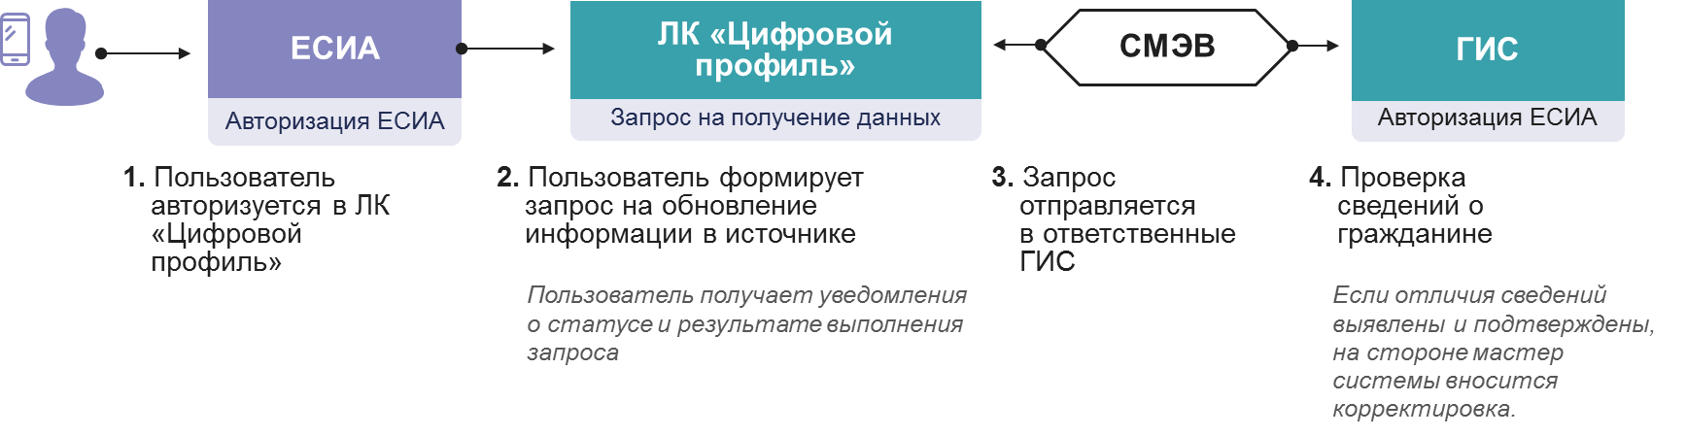

Рис. 14: Запрос на корректировку данных в Цифровом профиле

Это позволит государству:

* актуализировать данные в системах-первоисточниках данных;
* повысить качество ГИС.

В инфраструктуре Цифрового профиля будет обеспечена возможность блокировки и/или ограничения доступа к данным о лицах, подлежащих государственной защите.

Организационно-правовая модель инфраструктуры Цифрового профиля

Высокие требования к конфиденциальности персональных данных определяют необходимость выбора определенной организационно-правовой модели. Таким образом, что развитие и эксплуатация инфраструктуры Цифрового профиля будут осуществляться в рамках государственного контракта, заключенного между оператором инфраструктуры - Министерством цифрового развития, связи и массовых коммуникаций Российской Федерации и технологическим исполнителем.

Такая модель не исключает возможности оказания услуг по организации доступа к данным как на возмездной основе (для коммерческих пользователей), так и безвозмездной (для государства и, возможно, в иных случаях, установленных законом).

Возмездный доступ к услугам способствует развитию и модернизации государственных информационных систем, а также уменьшению нагрузки нецелевых запросов, составляющих в настоящее время значительную часть нагрузки на инфраструктуру электронного правительства.

Возмездный доступ к данным должен базироваться на следующих принципах:

* равные условия доступа участников к данным (недискриминационный доступ), в том числе в отношении оператора Цифрового профиля;
* использование дифференцированного тарифа в зависимости от создаваемой нагрузки;
* экономическая оправданность тарифа в сравнении с текущими расходами пользователей на получение аналогичных данных.

Размер и порядок взимания платы будет определен Правительством Российской Федерации.

Использование действующих информационных систем как основы инфраструктуры Цифрового профиля

В соответствии с Федеральным законом от 27 июля 2006 года № 149-ФЗ «Об информации, информационных технологиях и о защите информации» создана единая информационная система персональных данных, обеспечивающая обработку, включая сбор и хранение биометрических персональных данных, их проверку и передачу информации о степени их соответствия предоставленным биометрическим персональным данным гражданина Российской Федерации (Единая биометрическая система).

Единая биометрическая система является базовой инфраструктурой для механизма удаленной идентификации, которая связана с ЕСИА, информационными системами кредитных организаций, и в которой обеспечена безопасность каналов для передачи персональных данных с использованием СМЭВ.

Основными условиями для создания базовой инфраструктуры, которая может использоваться для обеспечения передачи данных в инфраструктуре Цифрового профиля, являются:

**1. Обеспечение безопасного транспорта для передачи данных:**

использование СМЭВ, в рамках которого обеспечен уровень защиты соответствующим оборудованием по информационной безопасности по классу КС3;

для целей удаленного запроса на передачу персональных данных, включая процедуру идентификации с использованием ЕСИА используется протокол OpenID Connect со встроенной отечественной криптографией по классу КС3.

**2. Использование связки с ЕСИА ID:**

* персональные данные в ЕСИА (ФИО, паспортные данные, СНИЛС и иные) и Единой биометрической системе (биометрические персональные данные) связаны внутренним идентификатором ЕСИА ID. Данные в обеих информационных системах не дублируются.

**3. Передача персональных данных и предоставление согласия:**

набор REST API сервисов позволяет получить персональные данные гражданина из информационной системы (хранилище данных) и обновить их;

хранилище данных является несвязным, отказоустойчивым сервисом, который может быть легко и в короткие сроки расширен на любой состав хранимых данных о пользователях;

в рамках реализации механизма удаленной идентификации обеспечен механизм получения цифрового согласия на передачу данных. Гражданин может выбрать список необходимых данных для передачи и подписать его простой электронной подписью в рамках безопасной сессии ЕСИА с использованием криптографических средств защиты;

использование электронной подписи в совокупности с биометрической идентификацией является в настоящее время наиболее безопасным механизмом замены собственноручной подписи.

**4. Обеспечение удобного интерфейса для граждан (мобильное приложение для удаленной идентификации):**

* с целью предоставления гражданам возможности использовать механизм удаленной идентификации с использованием отечественных криптографических средств защиты информации реализовано мобильное приложение, позволяющее обеспечить безопасную передачу данных, а также управление правами доступа к своим персональным данным с использованием ЕСИА;
* в мобильном приложении может быть реализована функция по управлению гражданами своими цифровыми согласиями.

Технические требования к инфраструктуре Цифрового профиля

В целевом состоянии инфраструктура Цифрового профиля будет предусматривать возможность масштабирования по производительности и объёму обрабатываемой информации без модификации её программного обеспечения путём модернизации используемого комплекса технических средств.

Инфраструктура Цифрового профиля будет спроектирована и введена в действие с учётом возможности дальнейшего расширения сферы ее использования.

Инфраструктура Цифрового профиля относится к обслуживаемым восстанавливаемым изделиям общего назначения многократного циклического применения согласно ГОСТ 27.003-90 «Состав и общие правила задания требований по надёжности». Надёжность инфраструктуры Цифрового профиля определяется уровнем безотказности в работе и способностью к восстановлению работоспособности после отказов.

При проектировании инфраструктуры Цифрового профиля будет обеспечена устойчивость по отношению к программно-аппаратным ошибкам, отказам технических и программных средств, с возможностью восстановления его работоспособности и целостности информационного содержимого при возникновении ошибок и отказов, а также восстановление программного обеспечения серверов в случае сбоя работы оборудования.

Надёжность инфраструктуры Цифрового профиля будет обеспечиваться следующими показателями:

* надёжностью системы электропитания;
* организацией дисковых массивов серверов технологии RAID;
* дублированием узлов пониженной надёжности в серверном оборудовании (вентиляторы, блоки питания);
* наличием и использованием узлов с возможностью «горячей» замены на критичных серверах (вентиляторы, блоки питания, накопители на жёстких дисках);
* выполнением резервирования виртуальных вычислительных мощностей и кластеризацией применяемого общего и специального ПО.

Для создаваемой инфраструктуры Цифрового профиля устанавливаются следующие количественные значения показателей надёжности:

* режим работы в – 24 часа в сутки, 7 дней в неделю, 365 дней в году;
* доступность основного функционала не менее 99,99%;
* время восстановления системы (RTO) в штатном режиме после сбоя, не более 35 минут;
* максимальная потеря данных (RPO), не более 2 минут.

План мероприятий по реализации Концепции

### Мероприятия по созданию Цифрового профиля в Программе «Цифровая экономика Российской Федерации»

Мероприятия по созданию инфраструктуры Цифрового профиля представлены в трёх планах Программы «Цифровая экономика Российской Федерации»:

* План мероприятий «Информационная инфраструктура», в рамках которого будет утверждена Концепция создания инфраструктуры Цифрового профиля, заложены основные положения проекта федерального закона, обеспечивающие правовые основы, разработка технического задания и построение инфраструктуры;
* План мероприятий «Нормативное регулирование цифровой среды», в рамках которого будет разработан и принят соответствующий законопроект, обеспечивающий создание инфраструктуры Цифрового профиля;
* План мероприятий «Цифровое государственное управление», в рамках которого будет разработана методология использования и регламент обмена государственными данными в инфраструктуре Цифрового профиля, произведена модернизация существующих механизмов и программной архитектуры ЕСИА в целях создания инфраструктуры Цифрового профиля. Мероприятия по модернизации ГИС для возможности предоставления сведений в Цифровой профиль будут определены в рамках плана мероприятий «Цифровое государственное управление», финансирование будет осуществляться из бюджета программы «Цифровая экономика».

### Мероприятия по повышению доступности инфраструктуры Цифрового профиля

В целях повышения доступности инфраструктуры Цифрового профиля необходимо предусмотреть мероприятия, направленные на создание дополнительных условий и улучшения качества сервиса по регистрации в ЕСИА:

* многофункциональным центрам предоставления государственных и муниципальных услуг и органам государственной власти на территории Российской Федерации при оказании государственных услуг гражданам Российской Федерации осуществлять проверку наличия у граждан учетных записей ЕСИА и осуществлять регистрацию таких учетных записей в случае их отсутствия;
* банкам и иным организациям, уполномоченным на осуществление регистрации граждан в ЕСИА при оказании услуг проверять наличие у граждан учетных записей в ЕСИА, в также осуществлять регистрацию в ЕСИА при их отсутствии;
* осуществлять создание учетных записей граждан Российской Федерации в ЕСИА при выдаче или замене документов, удостоверяющих личность;
* доработать функционал ЕСИА в части прикрепления к учетной записи ЕСИА родителя (опекуна, усыновителя) несовершеннолетних детей. При достижении такими детьми 14 лет, осуществлять открепление и формирование им отдельных учетных записей ЕСИА.

### Пилотная реализация Цифрового профиля в 2019 году

Реализация целевого функционала инфраструктуры Цифрового профиля зависит от сроков принятия НПА, реализации мероприятий по созданию НСУД, доработке функциональности ФРГУ, а также информационных систем органов власти, которые являются мастер-системами по предоставлению данных о гражданах и юридических лицах.

В связи с этим, планируется поэтапная реализация целевой архитектуры Цифрового профиля, первый этап которой запланирован на конец 2019 года (пилотная реализация).

В рамках первого этапа планируется реализация инфраструктуры Цифрового профиля для передачи данных о физических лицах, которые хранятся в мастер-системах в электронном виде и могут предоставляться через указанную инфраструктуру в режиме реального времени. Расширение перечня данных о граждан и реализация функциональности для юридических лиц предусмотрены на следующих этапах.

Реализация целевой архитектуры Цифрового профиля во многом зависит от модернизации ГИС и их готовности предоставлять сведения в режиме реального времени. В частности, получение и обновление данных в рамках целевой реализации архитектуры Цифрового профиля невозможно без такой доработки, что накладывает ограничения на объем пилотного проекта. В этой связи принято решение о совместной пилотной реализации (эксперимент) инфраструктуры Цифрового профиля и НСУД.

В рамках проверки гипотезы в отношении инфраструктуры Цифрового профиля будут решаться следующие задачи:

* возможности предоставления данных из государственных информационных систем;
* сокращения времени предоставления данных;
* предоставления данных в одном пакете и удобном формате;
* реализации права гражданина распоряжаться своими данными (функционирование инфраструктуры управления цифровыми согласиями);
* эффективности реализации ссылочной модели для доступа к данным.

В рамках пилотного проекта Цифрового профиля планируется реализация трех сервисов инфраструктуры Цифрового профиля, интегрированных с информационными системами органов власти и коммерческими информационными системами банков-участников пилотного проекта:

1. сервис по предоставлению данных физического лица (данных из Цифрового профиля и ГИС, по ссылочной модели) с его согласия банку-участнику пилотного проекта для заполнения анкеты на получение кредитного продукта;
2. сервис уведомлений банков-участников об изменениях в видах сведений граждан (для подписавшихся банков);
3. сервис по предоставлению гражданину в мобильном приложении графического интерфейса взаимодействия с двумя модулями Цифрового профиля (ЕСИА 2.0), а именно «Мои документы» и «Цифровые согласия».

В таблице ниже предоставлена основная функциональность подсистем инфраструктуры Цифрового профиля на конец 2019 года в сравнении с функциональностью целевой архитектуры.

| **Пилотная реализация**  (конец 2019 года) | **Целевая реализация** |
| --- | --- |
| **Общая функциональность** | |
| Юридическая значимость получаемых сведений зависит от изменения законодательства и плана мероприятий НСУД | Юридическая значимость записей в мастер-системах |
| Функционал Цифрового профиля реализован для физических лиц в ограниченном объеме | Функционал Цифрового профиля реализован для физических и юридических лиц |
| **Цифровые документы** | |
| Хранение ограниченного перечня описанных в Приложении 4 данных, которые доступны для получения из ИС органов власти | Хранение полного состава данных, предусмотренных Приложением 4 |
| Актуализация сведений Цифрового профиля данными из информационных систем органов власти, которые будут интегрированны (при наличии технической возможности) с инфраструктурой Цифрового профиля в рамках пилотного проекта | Актуализация сведений Цифрового профиля данными из информационных систем органов власти, которые будут интегрированных с инфраструктурой Цифрового профиля в целевой схеме |
| offline доступ к видам сведений через мобильное приложение | offline доступ к видам сведений через мобильное приложение |
| **Система идентификации** | |
| Реализация возможности идентификации граждан с помощью ЕСИА и при необходимости ЕБС при предоставлении коммерческих услуг | Реализация возможности идентификации граждан с помощью ЕСИА и при необходимости ЕБС при предоставлении коммерческих услуг |
| технология единого входа | технология единого входа |
| **Цифровые согласия** | |
| Юридическая значимость цифровых согласий (с помощью ПЭП ЕСИА, в некоторых случаях ПЭП ЕСИА после проведения удаленной идентификации с использованием ЕБС) | Юридическая значимость цифровых согласий (в том числе с помощью УКЭП или ОКЭП) |
| Управление цифровыми согласиями | Управление цифровыми согласиями |
| Предоставление доступа к видам сведений для третьих лиц с согласия владельца сведений | Предоставление доступа к видам сведений для третьих лиц с согласия владельца сведений |
| **Цифровые ID и реестр ссылок** | |
| Хранение реестра ссылок на источники данных и обновление реестра данными из информационных систем органов власти, которые будут интегрированы (при наличии технической возможности) с инфраструктурой Цифрового профиля в рамках пилотного проекта | Хранение реестра ссылок на источники данных |
| Хранение реестра цифровых идентификаторов и обновление реестра данными из информационных систем органов власти, которые будут интегрированны (при наличии технической возможности) с инфраструктурой Цифрового профиля в рамках пилотного проекта | Хранение и обновление реестра цифровых идентификаторов с помощью НСУД |
| **Информационная безопасность** | |
| Использование СМЭВ (для органов власти) или иного канала класса КС3 | Использование СМЭВ или иного канала класса КС3 |
| Целостность и конфиденциальность информации обеспечена с использованием криптографического оборудования | Целостность и конфиденциальность информации обеспечена с использованием криптографического оборудования |
| OpenID Connect со встроенной отечественной криптографией по классу КС3 для передачи персональных данных | OpenID Connect со встроенной отечественной криптографией по классу КС3 для передачи персональных данных |

### Дорожная карта модернизации ЕСИА и создания Цифрового профиля





### Организационные роли участников реализации инфраструктуры Цифрового профиля

|  |  |
| --- | --- |
| **Ведомство** | **Роль** |
| Минкомсвязь России | * Оператор платформы Цифровой профиль; * Центр компетенции (разработка концепции, изменений в НПА, построение системы) |
| Банк России | Центр компетенции (разработка концепции, изменений в НПА, построение системы) |
| ПАО «Ростелеком» | Соисполнитель в рамках мероприятия 04.03.001.008 федерального проекта "Информационная инфраструктура" национальной программы "Цифровая экономика Российской Федерации" |
| Государственные органы | Операторы ГИС |
| АНО «Цифровая экономика» | Центр компетенции мероприятий программы «Цифровая экономика» |
| Аналитический центр при Правительстве Российской Федерации | Центр компетенции по реализации НСУД |
| Ассоциация Финтех | Организатор взаимодействия с банковским сообществом в процессе реализации пилотного проекта |
| Федеральные органы исполнительной власти, уполномоченные в области осуществления контроля в области персональных данных и защиты информации. | Осуществление государственного контроля за обработкой и защитой персональных данных |

Ожидаемый результат от создания и использования цифрового профиля

Создание инфраструктуры Цифрового профиля будет способствовать повышению доступности коммерческих, государственных и иных услуг в электронном виде, осведомленности об этом граждан и организаций, и их удовлетворенности.

**Для граждан и юридических лиц использование инфраструктуры Цифрового профиля позволит обеспечить:**

* получение услуг полностью в цифровом виде;
* снижение стоимости услуг за счет цифровизации и оптимизации процессов их предоставления;
* сокращение времени и количества шагов для получения услуг в цифровом виде;
* управление своими данными в режиме 365/7/24.

**Для организаций использование инфраструктуры Цифрового профиля позволит обеспечить:**

* предоставление услуг организациям полностью в цифровом виде;
* повышение операционной эффективности за счет увеличения объема данных, используемых в принятии управленческих решений;
* повышение качества, доступности и скорости предоставления данных;
* сокращение времени и количества шагов для открытия и ведения бизнеса («в один клик»);
* появление новых сервисов и бизнес-моделей, основанных на обработке и анализе данных;
* обеспечение возможности получения согласия на передачу и обработку персональных данных в цифровом виде.

**Создание Цифрового профиля будет содействовать развитию цифровой экономики и позволит:**

* повысить эффективность управленческих решений за счет увеличения объема данных, обрабатываемых в автоматизированном виде;
* обеспечить перевод ГИС на реестровую модель формирования, ведения и предоставления данных;
* обеспечить возможность использования государственными органами и организациями данных полностью в цифровом виде в целях предоставления государственных услуг;
* обеспечить возможность использования государственными органами цифровых технологий для снижения регуляторной нагрузки на организации;
* обеспечить возможность исключения дублирования данных (дедупликация) в разных информационных ресурсах, кроме дублирования наиболее востребованных видов сведений в ЕСИА с целью снижения нагрузки на каналы передачи данных;
* повысить безопасность при обмене данными;
* обеспечить развитие ГИС и снижение на них нагрузки.

Для количественной и качественной оценки реализации Цифрового профиля необходимо предусмотреть следующие показатели эффективности:

|  |  |  |
| --- | --- | --- |
| **Показатель** | **Время** | **Качественная характеристика** |
| Доступность государственных и коммерческих услуг в результате их перевода в электронный вид | Сейчас: 247/5/8  Станет: 365/7/24 | Перевод до 80% всех услуг в электронный вид |
| Сокращение количества шагов для заполнения анкет и заявлений | Было: ~ 30 минут  Станет: несколько секунд | Оказание услуг в 3 клика |
| Сокращение количества бумажных документов, необходимых для получения услуг | Сокращение времени на поиск бумажных документов, копирование (при необходимости) и нотариальное заверение документов (при необходимости) | По базовым сведениям, в ЕСИА – безбумажный.  По остальным - сокращение до 80%. |
| Сокращение количества  личных посещений | Сокращение времени на личное посещение | До 1 личной явки |
| Распоряжение личными данными | Сейчас: 247/5/8  Станет: 365/7/24 | Интерактивное распоряжение |

Так, например, в рамках предоставления услуги по получению заграничного паспорта нового образца, гражданин должен заполнить анкету из минимум 40 полей (в среднем 80 полей, в случае смены места работы каждые два года за последние 10 лет), из которых автоматически заполнено лишь 14 при полном заполнении профиля ЕСИА. Заполнение заявления занимает в среднем 28 минут[2]. В среднем в месяц через ЕПГУ поступает около 58 000 обращений на оказание данной услуги. Таким образом граждане Российской Федерации тратят суммарно до 27 000 часов на заполнение указанного заявления.

Для получения указанной услуги также потребуется предоставление от 1 до 6 документов и минимум 1 личная явка. Общий срок предоставления услуги по регламенту составляет до 30 календарных дней в случае предоставления услуги по месту жительства и до 90 календарных дней, в случае предоставления не по месту жительства.

Ключевыми показателями эффективности для коммерческих организаций могут выступать:

|  |  |
| --- | --- |
| **Показатель** | **Качественная характеристика** |
| Сокращение операционных издержек на идентификацию, подтверждение и обновление данных | Предоставление достоверных государственных данных онлайн |
| Сокращение количества личных посещений | До 1 явки |
| Сокращение процента ошибок при заполнении анкет пользователями | Снижение процента ошибок (будет рассчитано позднее) |
| Сокращение количества бумажных документов, требуемых для оказания услуги | Сокращение бумажного оборота до 80% |
| Сокращение количества шагов, требуемых для оказания услуги | 3 клика |

Использование Цифрового профиля позволит банкам в автоматическом режиме запрашивать у ГИС соответствующие данные по доходам клиента, проверять достоверность документов, удостоверяющих личность, загружать в автоматическом режиме во внутренние учетные системы банка полученную информацию, что позволит существенно сократить время формирования необходимого пакета документов и время принятия решения по предоставлению клиентам финансовых услуг. Таким образом, банк может существенно снизить операционные издержки за счет получения актуальных и проверенных данных в удобном формате.

Количественная оценка (снижение временных и денежных издержек) ключевых показателей эффективности для коммерческих организаций будет проработана после проведения пилотного проекта.

Показателями эффективности реализации Цифрового профиля для государственных органов могут выступать следующие показатели:

| **Показатель** | **Качественная характеристика** |
| --- | --- |
| Увеличение количества услуг, предоставляемых в электронном виде | До 80% всех услуг |
| Увеличение количества услуг, оказываемых проактивно и комплексно | До 80% от переведенных в электронный вид |
| Сокращение количества шагов по заполнению заявлений на предоставление госуслуг | 3 клика |
| Сокращение количества межведомственных запросов | Снижение на 75 % |
| Сроки исполнения государственных услуг | Срок получения услуги сократится на 70% |
| Сокращение количества бумажных документов, необходимых для оказания услуг | Сокращение бумажного оборота до 80% |

Приложение 1. Список типов государственных данных

| Информация ограниченного доступа | Входящие данные | Ссылка на НПА |
| --- | --- | --- |
| Персональные данные |  | Федеральный закон от 27 июля 2006 г. № 152-ФЗ «О персональных данных» |
| Тайна завещания | Сведения, касающиеся содержания завещания, его совершения, изменения или отмены | Ст. 1123 Гражданского кодекса РФ |
| Налоговая тайна | Любые полученные налоговым органом, органами внутренних дел, органом государственного внебюджетного фонда и таможенным органом сведения о налогоплательщике | Ст. 102 Налогового кодекса РФ |
| Врачебная тайна | Сведения о наличии у гражданина психического расстройства, фактах обращения за психиатрической помощью и лечении в учреждении, оказывающем такую помощь, а также иные сведения о состоянии психического здоровья | Закон РФ от 2 июля 1992 г. № 3185-1 «О психиатрической помощи и гарантиях прав граждан при ее оказании» |
| Медицинская тайна | Информация о факте обращения за медицинской помощью, состоянии здоровья гражданина, диагнозе заболевания, иные сведения, полученные при обследовании и лечении гражданина, а также сведения о проведенных искусственном оплодотворении и имплантации эмбриона, а также о личности донора. | Федеральный закон от 21 ноября 2011 г. № 323-ФЗ «Об основах охраны здоровья граждан в РФ»  Семейный кодекс РФ |
| Тайна судопроизводства (тайна следствия и судопроизводства) | Данные предварительного расследования не подлежат разглашению, могут быть преданы гласности лишь с разрешения прокурора, следователя, дознавателя и только в том объеме, в каком ими будет признано это допустимым, если разглашение не противоречит интересам предварительного расследования и не связано с нарушением прав и законных интересов участников уголовного судопроизводства. | Ст. 241 УПК РФ  Ст. 10 ГПК РФ  Ст. 11 АПКРФ  Ст. 166 УПК РФ  Указ Президента РФ от 6 марта 1997 г. №188 |
| Тайна голосования | Подсчет избирательных бюллетеней проводится таким образом, чтобы не нарушалась тайна голосования. | Федеральный закон от 12 июня 2020 г. № 51-ФЗ  «О выборах депутатов Государственной Думы Федерального Собрания РФ»  Федеральный закон от 10 января 2003 г. № 19-ФЗ «О выборах Президента РФ»  Федеральный закон от 12 июня 2002 г. № 67-ФЗ «Об основных гарантиях избирательных прав и права на участие в референдуме граждан РФ» |
| Другие | Есть 65 видов тайн |  |

Приложение 2. Состав данных информационных систем

| Система | Хранящиеся данные |
| --- | --- |
| **ЕСИА** | Фамилия, Имя, Отчество  Пол  СНИЛС  Адрес электронной почты  Паспортные данные  **Не верифицированные данные**  *(заполняются по желанию пользователя)*  Мобильный телефон  Домашний телефон  Адрес регистрации  Почтовый адрес  Военный билет *(меньше 10% профилей)*  Заграничный паспорт *(меньше 10% профилей)*  Полис ОМС *(меньше 10% профилей)*  Свидетельство о рождении *(меньше 10% профилей)*  Водительское удостоверение *(меньше 20% профилей)*  Сведения о транспортных средствах *(меньше 20% профилей)* |
| **ФНС** | ИНН (на основании данных о фамилии, имени, отчестве, паспортных данных и даты рождения)  Работодатель  Заработная плата  Сведения о подтверждении соответствия паспортных данных и идентификационного номера налогоплательщика, предоставленных заявителем в кредитную организацию или иную организацию, уполномоченную на осуществление упрощенной идентификации клиента  2-НДФЛ  3-НДФЛ  **В новой редакции 1471-р:**  Выписка из государственного реестра аккредитованных филиалов, представительств иностранных юридических лиц  Сведения из реестра дисквалифицированных лиц  Сведения о лицах, в отношении которых факт невозможности участия (осуществления руководства) в организации установлен (подтвержден) в судебном порядке  Сведения, подтверждающие статус налогового резидента иностранного государства (территории)  Сведения о налоговых начислениях физического лица, срок уплаты которых не истек |
| **ГИБДД** | Водительское удостоверение  СТС транспортного средства  Госномер ТС  Штрафы |
| **ПФР** | СНИЛС  Работодатель  Отчисления в фонды  **В новой редакции 1471-р:**  Сведения о размере пенсии и иных социальных выплатах физическому лицу, осуществляемых Пенсионным фондом Российской Федерации |
| **МВД** | Сведения о действительности документа, удостоверяющего личность заявителя  Сведения о действительности регистрации заявителя по месту жительства или месту пребывания  Сведения о подтверждении соответствия фамилии, имени, отчества, серии и номера документа, удостоверяющего личность.  **В новой редакции 1471-р:**  Сведения о действительности (недействительности) документа, подтверждающего право иностранного гражданина или лица без гражданства на пребывание (проживание) в Российской Федерации  Сведения о выданных гражданину паспортах  Сведения о регистрации физического лица по месту жительства или месту пребывания  Сведения о лицах, зарегистрированных в жилом помещении или о лицах, снятых с регистрационного учета  Сведения о наличии (отсутствии) судимости и (или) факта уголовного преследования либо о прекращении уголовного преследования, о нахождении в розыске  Сведения о зарегистрированном транспортном средстве |
| **Росреестр** | Выписка из Единого государственного реестра недвижимости об объекте недвижимости  Выписка о переходе прав на объект недвижимости  Выписка об основных характеристиках и зарегистрированных правах на объект недвижимости |
| **ФССП России** *(предоставляется offline)* | Постановления судебного пристава о наложении (снятии) ареста на денежные средства на счетах должника, иное имущество должника, о списании денежных средств со счетов должника, об обращении (прекращении) взыскания на имущество должника, о розыске и аресте счетов должника, о принятии исполнительного производства в электронном виде, направляемые кредитной организации для исполнения  Постановления судебного пристава, направляемые кредитной организации — стороне исполнительного производства  Сведения о ходе исполнительного производства, предоставляемые кредитной организации — стороне исполнительного производства  Общедоступная информация из банка данных, содержащего сведения, необходимые для осуществления задач по принудительному исполнению судебных актов, актов других органов и должностных лиц |
| **ФОМС** | Сведения о подтверждении соответствия фамилии, имени, отчества и номера полиса обязательного медицинского страхования застрахованного лица |
| **Минюст России** | Выписка из реестра нотариусов и лиц, сдавших квалификационный экзамен |
| **Федеральная нотариальная палата** | **В новой редакции 1471-р:**  Сведения о доверенности, содержащиеся в единой информационной системе нотариата |
| **Рособрнадзор** | **В новой редакции 1471-р:**  Сведения о наличии документов об образовании |
| **Росавиация** | **В новой редакции 1471-р:**  Сведения о действующих сертификатах летной годности экземпляров гражданских воздушных судов |
| **Минкомсвязи** | **В новой редакции 1471-р:**  Сведения из учетной записи в единой системе идентификации и аутентификации |
| **Другие ГИС** | Полный перечень сервиса СМЭВ доступен по ссылке: <http://reestrmv.gov.ru/appruved_list_requests.html> |

Приложение 3. Список информационных систем и механизмов доступа

| Система | Организация доступа | Соответствующие НПА |
| --- | --- | --- |
| ЕСИА | 1. Подать заявку на создание записи регистра органов и организаций, имеющих право создания и выдачи ключа простой электронной подписи; 2. Доработать свою ИС (функция регистрации пользователей ЕСИА); 3. Сгенерировать для ИС криптографические ключи и выпустить на них квалифицированный сертификат ЭП; 4. Зарегистрировать ИС в СМЭВ; 5. Получить для ИС в СМЭВ права на доступ к сервису ЕСИА в СМЭВ; 6. Зарегистрировать ИС в ЕСИА 7. Зарегистрировать подключение ИС в тестовом контуре ЕСИА; 8. Зарегистрировать подключение ИС в продуктивном контуре ЕСИА; 9. Зарегистрировать в ЕСИА Центры обслуживания органа/организации; 10. Настроить ИС согласно ее эксплуатационной документации; 11. Выпустить средства КЭП специалистам Центров обслуживания; 12. Дать доступ специалистам Центров обслуживания к ИС. | ППРФ 977 и 584, Приказ МКС 107, 482-ФЗ |
| Интеграционный модуль (часть ЕПГУ)[3] | 1. Информационной системой потребителя данных заполняется черновик заявления на оказание услуги; 2. Пользователь подтверждает желание получения услуги по заполненному черновику; 3. Услуга оказывается посредством Единого портала Госуслуг; 4. Результат оказания услуги направляется в информационную систему потребителя данных. Также он доступен пользователю в ЛК Госуслуг. | ППРФ № 861 |
| СМЭВ | Потребитель данных заполняет запрос в форме ТКМВ (технологические карты межведомственного взаимодействия, используется «ГИС Проектирование ТКМВ»), в соответствии с требованиями каждого провайдера государственных данных (ФОИВами). Запрос согласуется в индивидуальном порядке со всеми провайдерами данных, параллельно, в индивидуальном порядке, организуется техническое взаимодействие. При необходимости, потребитель и провайдер данных формирует предложение с необходимым перечнем изменений НПА. | Реестр ВС СМЭВ, Регламенты, ППРФ о СМЭВ 697, 210-ФЗ, 1471-р |
| ГИС | Индивидуальный порядок подключения | Прямые договорные отношения с ведомствами в обход СМЭВ |

Список сведений, предоставляемых каждой ГИС, приведен в Приложениях 5-8.

Приложение 4. Предварительный состав информации для хранения в инфраструктуре Цифрового профиля

| **№ п.п.** | **Данные для хранения в ЕСИА** | **ФОИВ держатель сведений** | **Проверка ГИС** | **Нормативно правовые акты** |
| --- | --- | --- | --- | --- |
| **Физические лица** | | | | |
| **Основная информация** | | | | |
|  | ФИО | МВД | Проверка через ПФР, МВД | Постановление Правительства РФ от 10.07.2013 N 584, Приказ Минкомсвязи России от 13.04.2012 N 107 |
|  | Пол | МВД | Нет | Постановление Правительства РФ от 10.07.2013 N 584, Приказ Минкомсвязи России от 13.04.2012 N 107 |
|  | Дата рождения | МВД | Проверка через ПФР | Постановление Правительства РФ от 10.07.2013 N 584, Приказ Минкомсвязи России от 13.04.2012 N 107 |
|  | Место рождения | МВД | Нет | Постановление Правительства РФ от 10.07.2013 N 584, Приказ Минкомсвязи России от 13.04.2012 N 107 |
|  | Номер СНИЛС | ПФР | Проверка через ПФР | Постановление Правительства РФ от 10.07.2013 N 584, Приказ Минкомсвязи России от 13.04.2012 N 107 |
|  | ИНН | ФНС | Проверка через ФНС | Постановление Правительства РФ от 10.07.2013 N 584, Приказ Минкомсвязи России от 13.04.2012 N 107 |
|  | Серия номер паспорта | МВД | Проверка через МВД | Постановление Правительства РФ от 10.07.2013 N 584, Приказ Минкомсвязи России от 13.04.2012 N 107 |
|  | Когда выдан паспорт | МВД | Проверка через МВД | Постановление Правительства РФ от 10.07.2013 N 584, Приказ Минкомсвязи России от 13.04.2012 N 107 |
|  | Кем выдан паспорт | МВД | Проверка через МВД | Постановление Правительства РФ от 10.07.2013 N 584, Приказ Минкомсвязи России от 13.04.2012 N 107 |
|  | Код подразделения | МВД | Проверка через МВД | Постановление Правительства РФ от 10.07.2013 N 584, Приказ Минкомсвязи России от 13.04.2012 N 107 |
|  | Страна рождения | МВД | Нет | Постановление Правительства РФ от 10.07.2013 N 584, Приказ Минкомсвязи России от 13.04.2012 N 107 |
|  | Регион рождения | МВД | Нет | Постановление Правительства РФ от 10.07.2013 N 584, Приказ Минкомсвязи России от 13.04.2012 N 107 |
|  | Населенный пункт рождения | МВД | Нет | Постановление Правительства РФ от 10.07.2013 N 584, Приказ Минкомсвязи России от 13.04.2012 N 107 |
|  | Место рождения | МВД | Проверка через МВД | Постановление Правительства РФ от 10.07.2013 N 584, Приказ Минкомсвязи России от 13.04.2012 N 107 |
|  | Гражданство (включая дату вступления) | МВД | Нет | Постановление Правительства РФ от 10.07.2013 N 584, Приказ Минкомсвязи России от 13.04.2012 N 107 |
|  | **Контактная информация** | | | |
|  | Электронная почта | гражданин | Проверка через е-mail | Постановление Правительства РФ от 10.07.2013 N 584, Приказ Минкомсвязи России от 13.04.2012 N 107 |
|  | Мобильный телефон | гражданин | Проверка по СМС | Постановление Правительства РФ от 10.07.2013 N 584, Приказ Минкомсвязи России от 13.04.2012 N 107 |
|  | Адрес регистрации | МВД | Нет | Постановление Правительства РФ от 10.07.2013 N 584, Приказ Минкомсвязи России от 13.04.2012 N 107 |
|  | Дата регистрации | МВД | Нет | Постановление Правительства РФ от 10.07.2013 N 584, Приказ Минкомсвязи России от 13.04.2012 N 107 |
|  | Фактический адрес | гражданин | Нет | - |
|  | Домашний телефон | гражданин | Нет | - |
| **Документы** | | | | |
| **Свидетельство о рождении** | |  | | |
|  | Страна выдачи | ФНС | Нет | - |
|  | Серия и номер | ФНС | Нет | - |
|  | Номер актовой записи | ФНС | Нет | - |
|  | Дата выдачи | ФНС | Нет | - |
|  | Место государственной регистрации | ФНС | Нет | - |
| **Свидетельство о заключении/расторжении брака** | |  | | |
|  | Серия и номер свидетельства | ФНС | Нет |  |
|  | Дата вступления в брак/расторжения брака | ФНС | Нет |  |
|  | Дата выдачи свидетельства о браке/расторжения брака | ФНС | Нет |  |
|  | Номер актовой записи о браке/расторжении брака | ФНС | Нет |  |
|  | Кем выдано свидетельство о браке/расторжении брака | ФНС | Нет |  |
| **Водительское удостоверение** | |  | | |
|  | Серия и номер | МВД (ГИБДД) | Нет | - |
|  | Дата выдачи | МВД (ГИБДД) | Нет | - |
|  | Действителен до | МВД (ГИБДД) | Нет | - |
|  | Кем выдано | МВД (ГИБДД) | Нет |  |
|  | Страна выдачи | МВД (ГИБДД) | Нет |  |
|  | Разрешенная категория ТС | МВД (ГИБДД) | Нет |  |
| **Полис ОМС** | |  | | |
|  | Номер | ФОМС | Нет | - |
| **Загранпаспорт** | |  | | |
|  | ФИО | МВД | Нет | - |
|  | Серия и номер | МВД | Нет | - |
|  | Дата выдачи | МВД | Нет | - |
|  | Действителен до | МВД | Нет | - |
|  | Орган выдавший документ | МВД | Нет | - |
| **Трудовая книжка** | |  | | |
|  | Работодатель | ПФР | Нет | - |
|  | Юридический адрес работодателя | ФНС/ПФР | Нет |  |
|  | Начало/Конец работы | ФНС/ПФР | Нет |  |
|  | Должности | ФНС/ПФР | Нет | - |
|  | Стаж | ФНС/ПФР | Нет | - |
|  | Доход | ФНС/ПФР | Нет | - |
|  | Записи | ФНС/ПФР | Нет | - |
|  | ИНН Работодателя | ФНС/ПФР |  |  |
|  | ОГРН Работодателя | ФНС/ПФР |  |  |
|  | Накопительная часть по годам | ФНС/ПФР | Нет | - |
|  | Страховая часть по годам | ФНС/ПФР | Нет | - |
| **Загранпаспорт** | |  | | |
|  | ФИО | МВД | Нет | - |
|  | Серия и номер | МВД | Нет | - |
|  | Дата выдачи | МВД | Нет | - |
| **Дети** | | | | |
| **Основная информация** (см.выше в этой же таблице раздел «Основная информация») | |  | | |
| **Свидетельство о рождении** | |  | | |
|  | Серия и номер | ФНС | Нет | - |
|  | Номер актовой записи | ФНС | Нет | - |
|  | Дата выдачи | ФНС | Нет | - |
|  | Место государственной регистрации | ФНС | Нет | - |
| **Полис ОМС** | |  | | |
|  | Номер | ФОМС | Нет | - |
| **Загранпаспорт** | |  | | |
|  | ФИО | МВД | Нет | - |
|  | Серия и номер | МВД | Нет | - |
|  | Дата выдачи | МВД | Нет | - |
|  | Действителен до | МВД | Нет | - |
|  | Орган выдавший документ | МВД | Нет | - |
| **Транспортные средства** | | | | |
|  | ГРЗ | МВД (ГИБДД) |  |  |
| **СТС** | |  | | |
|  | Серия и номер свидетельства о регистрации | МВД (ГИБДД) |  |  |
|  | Категория ТС |  | Нет |  |
|  | VIN номер |  | Нет |  |
|  | Номер шасси (рамы) |  | Нет |  |
|  | Номер кузова |  | Нет |  |
|  | Марка |  | Нет |  |
|  | Модель |  | Нет |  |
|  | Год выпуска |  | Нет |  |
| **Иные документы** | | | | |
| **Доверенность** | |  | | |
|  | Номер | ФНП | Нет |  |
|  | Кем выдана | ФНП | Нет |  |
|  | Дата выдачи | ФНП | Нет |  |
|  | Срок полномочий | ФНП | Нет |  |
|  | Цель выдачи | ФНП | Нет |  |
| **Ранее выданные паспорта** | |  | | |
|  | Тип документа |  |  |  |
|  | Серия документа |  |  |  |
|  | Номер документа |  |  |  |
|  | Дата выдачи |  |  |  |
|  | Код выдавшего подразделения |  |  |  |
|  | Наименование выдавшего подразделения |  |  |  |
|  | Статус паспорта |  |  |  |
|  | Причина недействительности |  |  |  |
| **Юридические лица (через ЛК ФЛ с правом доступа)** | | | | |
| **Сведения о юридическом лице** | | | | |
|  | Организационно-правовая форма | Из сертификата ЭП | Нет | Приказ Минкомсвязи России от 13.04.2012 N 107 |
|  | Наименование | Из сертификата ЭП | Нет | Приказ Минкомсвязи России от 13.04.2012 N 107 |
|  | ОГРН | Из сертификата ЭП | Нет | Приказ Минкомсвязи России от 13.04.2012 N 107 |
|  | ИНН | Из сертификата ЭП | Нет | Приказ Минкомсвязи России от 13.04.2012 N 107 |
|  | Электронная почта | Гражданин | Нет | Приказ Минкомсвязи России от 13.04.2012 N 107 |
| **Личные данные руководителя** | | | | |
|  | ФИО руководителя | ФНС | Нет | Приказ Минкомсвязи России от 13.04.2012 N 107 |
|  | ИНН руководителя | ФНС | Нет | Приказ Минкомсвязи России от 13.04.2012 N 107 |
|  | Должность руководителя | ФНС | Нет | Приказ Минкомсвязи России от 13.04.2012 N 107 |
|  | Основные данные ФЛ (см. физические лица) |  | -- | - |
| **Личные данные сотрудников** | | | | |
|  | ФИО | МВД | Нет | Приказ Минкомсвязи России от 13.04.2012 N 107 |
|  | СНИЛС | ПФР | Нет | - |
|  | ИНН | ФНС | Нет | - |
|  | Электронная почта | гражданин | -- | Приказ Минкомсвязи России от 13.04.2012 N 107 |
| **Основные данные организации** | | | | |
|  | ГРН записей | ФНС | Нет | - |
|  | Даты внесения сведений | ФНС | Нет | - |
|  | Наименование | ФНС | Нет | Приказ Минкомсвязи России от 13.04.2012 N 107 |
|  | Статус международной компании | ФНС | Нет | - |
|  | Адрес (место нахождение) | ФНС | Нет | - |
|  | Способ образования | ФНС | Нет | - |
|  | ОГРН | ФНС | Нет | Приказ Минкомсвязи России от 13.04.2012 N 107 |
|  | Дата ОГРН | ФНС | Нет | - |
| **Индивидуальные предприниматели (через ЛК ФЛ)** | | | | |
|  | ФИО | ФНС | Нет | Приказ Минкомсвязи России от 13.04.2012 N 107 |
|  | Пол | ФНС | Нет | Приказ Минкомсвязи России от 13.04.2012 N 107 |
|  | Дата и место рождения | ФНС | Нет | Приказ Минкомсвязи России от 13.04.2012 N 107 (за исключением места рождения) |
|  | Гражданство | ФНС | Нет | Приказ Минкомсвязи России от 13.04.2012 N 107 |
|  | Место жительства | ФНС | Нет | - |
|  | Адрес электронной почты | Гражданин | Нет | Приказ Минкомсвязи России от 13.04.2012 N 107 |
|  | Серия номер паспорта | ФНС | Нет | Приказ Минкомсвязи России от 13.04.2012 N 107 |
|  | Когда выдан паспорт | ФНС | Нет | Приказ Минкомсвязи России от 13.04.2012 N 107 |
|  | Кем выдан паспорт | ФНС | Нет | - |
|  | Код подразделения | ФНС | Нет | - |
|  | Вид, данные и срок действия документа, подтверждающего право проживания на территории Российской Федерации | ФНС | Нет | - |
|  | Дата регистрации качестве ИП | ФНС | Нет | - |
|  | Сведения о полученных лицензиях | ФНС | Нет | - |
|  | ИНН | ФНС | Нет | Приказ Минкомсвязи России от 13.04.2012 N 107 (ИНН через регистр физического лица) |
|  | Коды ОКВЭД | ФНС | Нет | - |
|  | Номер регистрации ИП в качестве страхователя | ФНС | Нет | - |
|  | Дата регистрации ИП в качестве страхователя | ФНС | Нет | - |
|  | Основной государственный регистрационный номер индивидуального предпринимателя (ОГРНИП) | ФНС | Нет | Приказ Минкомсвязи России от 13.04.2012 N 107 |

Приложение 5. Список дополнительных сведений гражданина

| **№ п.п.** | **Данные для хранения в ЕСИА** | **ФОИВ держатель сведений** | **Проверка ГИС** | **Нормативно правовые акты** |
| --- | --- | --- | --- | --- |
| **Справки и иные документы физического лица** | | | | |
|  | Справка 2-НДФЛ | ФНС | Нет | - |
|  | Охотничий билет | - | Нет | - |

|  |  |  |  |  |
| --- | --- | --- | --- | --- |
|  | Разрешение на ношение оружия | Росгвардия | Нет | - |
|  | Иные разрешения и разрешительные документы, в том числе лицензия, разрешения и справки | - | Нет | - |
|  | Иные документы | - | Нет | - |
| **Дополнительные данные организации** | | | | |
|  | Регистрирующий орган | ФНС | Нет | - |
|  | Адрес регистрирующего органа | ФНС | Нет | - |
|  | ИНН | ФНС | Нет | Приказ Минкомсвязи России от 13.04.2012 N 107 |
|  | КПП | ФНС | Нет | - |
|  | Дата постановки на учет | ФНС | Нет | - |
|  | Наименование налогового органа | ФНС | Нет | - |
|  | Рег. номер страхователя в ПФР | ФНС | Нет | - |
|  | Дата регистрации | ФНС | Нет | - |
|  | Тер. орган ПФР | ФНС | Нет | - |
|  | Рег. номер страхователя в ФСС | ФНС | Нет | - |
|  | Дата регистрации | ФНС | Нет | - |
|  | Исполнительный орган ФСС | ФНС | Нет | - |
|  | Вид уставного капитала | ФНС | Нет | - |
|  | Размер уставного капитала | ФНС | Нет | - |
|  | ИНН учредителя | ФНС | Нет | - |
|  | Наименование учредителя | ФНС | Нет | - |
|  | Наименование держателя реестра | ФНС | Нет | - |
|  | ОГРН | ФНС | Нет | Приказ Минкомсвязи России от 13.04.2012 N 107 |
|  | Основной ВЭД | ФНС | Нет | - |
|  | Дополнительные ВЭД | ФНС | Нет | - |
|  | Номер лицензии | ФНС | Нет | - |
|  | Дата выдачи | ФНС | Нет | - |
|  | Дата истечения | ФНС | Нет | - |
|  | Вид лицензируемой деятельности | ФНС | Нет | - |
|  | Орган выдавший лицензию | ФНС | Нет | - |
|  | Наименование филиала | ФНС | Нет | - |
|  | Адрес филиала | ФНС | Нет | - |
|  | Страна нахождения представительства | ФНС | Нет | - |
|  | Адрес нахождения представительства | ФНС | Нет | - |
|  | Наименование правопредшественников | ФНС | Нет | - |
|  | ОГРН правопредшественников | ФНС | Нет | - |
|  | ИНН правопредшественников | ФНС | Нет | - |
|  | Способ прекращения юридического лица | ФНС | Нет | - |
|  | Учредительный документ | ФНС | Нет | - |
|  | Процесс реорганизации | ФНС | Нет | - |

Приложение 6. Список сервисов ЕПГУ (интеграционный модуль)

|  |  |  |
| --- | --- | --- |
| Название услуги | Результат оказания услуги | Ответственный ФОИВ |
| Извещение о состоянии лицевого счета в ПФР | Получение сведений о состоянии индивидуального лицевого счёта  *Срок — в режиме реального времени* | ПФР |
| Справка об отсутствии судимости | Получение заверенной МВД электронной справки.  *Срок — 30 дней* | МВД |
| Выплата страховых пенсий, накопительной пенсии и пенсий по государственному пенсионному обеспечению | Изменение способа получения пенсии. (требуется принести оригиналы документов в отделение ПФР).  *Срок — 3 дня с момента предоставления оригиналов документов* | ПФР |
| Установление пенсии | Передача информации о результате рассмотрения заявки в ЛК ЕПГУ (требуется принести оригиналы документов в отделение ПФР или МФЦ).  *Срок — 10 рабочих дней* | ПФР |

Приложение 7. Список сервисов, доступных в соответствии с распоряжением Правительства Российской Федерации № 1471-р

В 2017 году приняты поправки к распоряжению Правительства Российской Федерации № 1471-р, обеспечивающие банкам доступ к 20 видам документов и сведений о физических и юридических лицах с использованием СМЭВ.

| Вид сведений | Поставщик |
| --- | --- |
| **Сведения в текущей редакции 1471-р** | |
| **I. Документы, направляемые федеральными органами исполнительной власти и государственными внебюджетными фондами РФ в кредитные организации, государственную корпорацию «Агентство по страхованию вкладов» при осуществлении функции конкурсного управляющего при банкротстве кредитных организаций, конкурсным управляющим, назначаемым из числа арбитражных управляющих, аккредитованных при Банке России в качестве конкурсных управляющих при банкротстве кредитных организаций, ликвидационным комиссиям, назначаемым в случае принятия участниками кредитных организаций решения об их добровольной ликвидации** | |
| Сведения о действительности (недействительности) документа, удостоверяющего личность заявителя | МВД России |
| Сведения о действительности (недействительности) регистрации заявителя по месту жительства или месту пребывания | МВД России |
| Сведения о подтверждении соответствия фамилии, имени, отчества (если имеется), серии и номера документа, удостоверяющего личность, предоставленных заявителем в кредитную организацию или иную организацию, уполномоченную на осуществление упрощенной идентификации клиента — физического лица, в соответствии с Федеральным законом «О противодействии легализации (отмыванию) доходов, полученных преступным путем, и финансированию терроризма» | МВД России |
| Выписка из Единого государственного реестра недвижимости об объекте недвижимости | Росреестр |
| Выписка из Единого государственного реестра недвижимости о переходе прав на объект недвижимости | Росреестр |
| Выписка из Единого государственного реестра недвижимости об основных характеристиках и зарегистрированных правах на объект недвижимости | Росреестр |
| Данные годовой бухгалтерской (финансовой) отчетности юридических лиц | Росстат |
| Сведения о наличии (отсутствии) юридического лица в реестре недобросовестных поставщиков (подрядчиков, исполнителей) | ФАС России |
| Сведения о наличии (отсутствии) юридического лица в реестре недобросовестных поставщиков, предусмотренном Федеральным законом «О закупках товаров, работ, услуг отдельными видами юридических лиц» | ФАС России |
| Постановления судебного пристава о наложении (снятии) ареста на денежные средства на счетах должника, иное имущество должника, о списании денежных средств со счетов должника, об обращении (прекращении) взыскания на имущество должника, о розыске и аресте счетов должника, о принятии исполнительного производства в электронном виде, направляемые кредитной организации для исполнения | ФССП России |
| Постановления судебного пристава, направляемые кредитной организации — стороне исполнительного производства | ФССП России |
| Сведения о ходе исполнительного производства, предоставляемые кредитной организации — стороне исполнительного производства | ФССП России |
| Общедоступная информация из банка данных, содержащего сведения, необходимые для осуществления задач по принудительному исполнению судебных актов, актов других органов и должностных лиц | ФССП России |
| Общедоступные сведения из Единого государственного реестра юридических лиц | ФНС России |
| Общедоступные сведения из Единого государственного реестра индивидуальных предпринимателей | ФНС России |
| Адресные сведения, содержащиеся в федеральной информационной адресной системе | ФНС России |
| Сведения о наличии решения о приостановлении (об отмене решения о приостановлении) операций по счетам налогоплательщика — организации и переводов его электронных денежных средств в банке, а также по счетам лиц, указанных в пункте 11 статьи 76 Налогового кодекса Российской Федерации | ФНС России |
| Идентификационный номер налогоплательщика — физического лица (на основании данных о фамилии, имени, отчестве, паспортных данных и даты рождения) | ФНС России |
| Сведения о постановке на учет организации в налоговом органе по месту нахождения ее обособленного подразделения, содержащиеся в Едином государственном реестре налогоплательщиков | ФНС России |
| Сведения о подтверждении соответствия паспортных данных (фамилия, имя, отчество (если имеется), серия и номер паспорта) и идентификационного номера налогоплательщика, предоставленных заявителем в кредитную организацию или иную организацию, уполномоченную на осуществление упрощенной идентификации клиента — физического лица, в соответствии с Федеральным законом «О противодействии легализации (отмыванию) доходов, полученных преступным путем, и финансированию терроризма» | ПФР |
| Сведения о подтверждении соответствия фамилии, имени, отчества (если имеется) и страхового номера индивидуального лицевого счета, предоставленных заявителем в кредитную организацию или иную организацию, уполномоченную на осуществление упрощенной идентификации клиента — физического лица, в соответствии с Федеральным законом «О противодействии легализации (отмыванию) доходов, полученных преступным путем, и финансированию терроризма», сведениям индивидуального лицевого счета застрахованного лица в системе индивидуального (персонифицированного) учета | ФНС России |
| Сведения о подтверждении соответствия фамилии, имени, отчества (если имеется) и номера полиса обязательного медицинского страхования застрахованного лица, предоставленных заявителем в кредитную организацию или иную организацию, уполномоченную на осуществление упрощенной идентификации клиента — физического лица, в соответствии с Федеральным законом «О противодействии легализации (отмыванию) доходов, полученных преступным путем, и финансированию терроризма» | ПФР |
| Сведения о подтверждении соответствия фамилии, имени, отчества (если имеется) и номера полиса обязательного медицинского страхования застрахованного лица, предоставленных заявителем в кредитную организацию или иную организацию, уполномоченную на осуществление упрощенной идентификации клиента — физического лица, в соответствии с Федеральным законом «О противодействии легализации (отмыванию) доходов, полученных преступным путем, и финансированию терроризма» | ФОМС |
| **IV. Документы (сведения), предоставляемые федеральными органами исполнительной власти и организациями заявителям для их последующей передачи по запросу заинтересованных органов власти и организаций, подключенных к единой системе межведомственного электронного взаимодействия, с использованием федеральной государственной информационной системы ЕПГУ** | |
| Выписка из Единого государственного реестра недвижимости о правах отдельного лица на имевшиеся (имеющиеся) у него объекты недвижимости | Росреестр |
| Учредительные документы в электронной форме (в случае если были представлены юридическим лицом в электронной форме в ФНС России) | ФНС России |
| Сведения о наличии счетов организаций (индивидуальных предпринимателей) в банках:  вид счета;  дата открытия счета;  реквизиты банка;  номер счета;  дата закрытия счета | ФНС России |
| Сведения из налоговой декларации по налогу на прибыль организаций | ФНС России |
| Сведения из налоговой декларации по налогу на добавленную стоимость | ФНС России |
| Сведения из налоговой декларации по налогу, уплачиваемому в связи с применением упрощенной системы налогообложения | ФНС России |
| Сведения из справки о доходах физического лица по форме 2-НДФЛ | ФНС России |
| Сведения из налоговой декларации по налогу на доходы физических лиц по форме 3-НДФЛ | ФНС России |
| Сведения из электронного паспорта транспортного средства | акционерное общество «Электронный паспорт» |
| **Новая редакция 1471-р** | |
| **I. Документы, направляемые федеральными органами исполнительной власти и государственными внебюджетными фондами РФ в кредитные организации, государственную корпорацию «Агентство по страхованию вкладов» при осуществлении функции конкурсного управляющего при банкротстве кредитных организаций, конкурсным управляющим, назначаемым из числа арбитражных управляющих, аккредитованных при Банке России в качестве конкурсных управляющих при банкротстве кредитных организаций, ликвидационным комиссиям, назначаемым в случае принятия участниками кредитных организаций решения об их добровольной ликвидации** | |
| Сведения о действительности (недействительности) документа, подтверждающего право иностранного гражданина или лица без гражданства на пребывание (проживание) в Российской Федерации | МВД России |
| Сведения из единого государственного реестра объектов культурного наследия (памятников истории и культуры) народов Российской Федерации | Минкультуры России |
| Выписка из реестра нотариусов и лиц, сдавших квалификационный экзамен | Минюст России |
| Сведения о доверенности, содержащиеся в единой информационной системе нотариата | Федеральная нотариальная палата |
| Сведения о наличии документов об образовании | Рособрнадзор |
| Сведения, содержащиеся в Статистическом регистре Федеральной службы государственной статистики | Росстат |
| Сведения, содержащиеся в государственном реестре товарных знаков и знаков обслуживания РФ, государственном реестре изобретений РФ, государственном реестре полезных моделей РФ, государственном реестре промышленных образцов РФ, государственном реестре наименований мест происхождения товаров РФ, реестре программ для ЭВМ, реестре баз данных, реестры топологий интегральных микросхем | Роспатент |
| Выписка из государственного реестра СРО в области инженерных изысканий, архитектурно-строительного проектирования, строительства, реконструкции, капитального ремонта объектов капитального строительства | Ростехнадзор |
| Сведения о действующих сертификатах летной годности экземпляров гражданских воздушных судов | Росавиация |
| Выписка из государственного реестра аккредитованных филиалов, представительств иностранных юридических лиц | ФНС России |
| Сведения из единого реестра субъектов малого и среднего предпринимательства | ФНС России |
| Сведения из реестра дисквалифицированных лиц | ФНС России |
| Сведения о лицах, в отношении которых факт невозможности участия (осуществления руководства) в организации установлен (подтвержден) в судебном порядке | ФНС России |
| Сведения о юридических лицах, имеющих задолженности по уплате налогов и\или не представляющих налоговую отчетность более года | ФНС России |
| **IV. Документы (сведения), предоставляемые федеральными органами исполнительной власти и организациями заявителям для их последующей передачи по запросу заинтересованных органов власти и организаций, подключенных к единой системе межведомственного электронного взаимодействия, с использованием федеральной государственной информационной системы ЕПГУ** | |
| Сведения из свидетельства о праве собственности на судно | МЧС России |
| Выписка из Единого реестра государственного реестра прав на воздушные суда и сделок с ними | Росавиация |
| Сведения о выданных гражданину паспортах | МВД России |
| Сведения о регистрации физического лица по месту жительства или месту пребывания | МВД России |
| Сведения о лицах, зарегистрированных в жилом помещении или о лицах, снятых с регистрационного учета | МВД России |
| Сведения о наличии (отсутствии) судимости и (или) факта уголовного преследования либо о прекращении уголовного преследования, о нахождении в розыске | МВД России |
| Сведения о зарегистрированном транспортном средстве | МВД России |
| Сведения, подтверждающие статус налогового резидента иностранного государства (территории) | ФНС России |
| Сведения о налоговых начислениях физического лица, срок уплаты которых не истек | ФНС России |
| Сведения о размере пенсии и иных социальных выплатах физическому лицу, осуществляемых Пенсионным фондом Российской Федерации | Пенсионный фонд |
| Сведения из учетной записи в единой системе идентификации и аутентификации | Минкомсвязь России |

Приложение 8. Состав сведений ЕГРЮЛ и ЕГРИП

С 01.10.2018 вступают в силу поправки к статье 5 129-ФЗ «О государственной регистрации юридических лиц и индивидуальных предпринимателей», в соответствии с которыми ЕГРЮЛ и ЕГРИП содержат следующие сведения:

| № п.п. | Вид сведений | Поставщик |
| --- | --- | --- |
|  | Полное название юридического лица | ЕГРЮЛ |
|  | Сокращенное название юридического лица | ЕГРЮЛ |
|  | Наименование юридического лица на языке народов Российской Федерации | ЕГРЮЛ |
|  | Организационно-правовая форма | ЕГРЮЛ |
|  | Указание на то, что хозяйственное общество имеет статус международной компании (в применимых случаях) | ЕГРЮЛ |
|  | Адрес юридического лица в пределах местонахождения юридического лица | ЕГРЮЛ |
|  | Адрес электронной почты юридического лица | ЕГРЮЛ |
|  | Сведения об изменении местонахождения | ЕГРЮЛ |
|  | Способ образования юридического лица | ЕГРЮЛ |
|  | Сведения об учредителях (участниках) юридического лица | ЕГРЮЛ |
|  | Подлинник или копия учредительного документа | ЕГРЮЛ |
|  | Сведения о правопреемстве | ЕГРЮЛ |
|  | Способ прекращения юридического лица | ЕГРЮЛ |
|  | Размер уставного капитала | ЕГРЮЛ |
|  | Фамилия, имя, отчество лица, имеющего право действовать от имени юридического лица | ЕГРЮЛ |
|  | Сведения о наличии корпоративного договора | ЕГРЮЛ |
|  | Сведения о лицензиях | ЕГРЮЛ |
|  | Сведения о филиалах и представительствах | ЕГРЮЛ |
|  | Идентификационный номер налогоплательщика | ЕГРЮЛ |
|  | Код причины постановки на учет | ЕГРЮЛ |
|  | Дата постановки на учет | ЕГРЮЛ |
|  | Коды ОКВЭД | ЕГРЮЛ |
|  | Номер регистрации юридического лица в качестве страхователя | ЕГРЮЛ |
|  | Дата регистрации юридического лица в качестве страхователя | ЕГРЮЛ |
|  | Сведения о том, что юридическое лицо находится в процессе реорганизации | ЕГРЮЛ |
|  | Сведения о том, что юридическое лицо находится в процессе уменьшения уставного капитала | ЕГРЮЛ |
|  | Фамилия, имя, отчество | ЕГРИП |
|  | Пол | ЕГРИП |
|  | Дата и место рождения | ЕГРИП |
|  | Гражданство | ЕГРИП |
|  | Место жительства в Российской Федерации | ЕГРИП |
|  | Адрес электронной почты | ЕГРИП |
|  | Данные основного документа, удостоверяющего личность | ЕГРИП |
|  | Вид, данные и срок действия документа, подтверждающего право проживания на территории Российской Федерации | ЕГРИП |
|  | Дата государственной регистрации физического лица в качестве индивидуального предпринимателя | ЕГРИП |
|  | Сведения о полученных лицензиях | ЕГРИП |
|  | Идентификационный номер налогоплательщика | ЕГРИП |
|  | Коды ОКВЭД | ЕГРИП |
|  | Номер регистрации индивидуального предпринимателя в качестве страхователя | ЕГРИП |
|  | Дата регистрации индивидуального предпринимателя в качестве страхователя | ЕГРИП |

Приложение 9. Частота использования атрибутов при предоставлении госуслуг

В рамках анализа было выбрано 25 государственных услуг, обращения к которым в совокупности составляли 71,14% от общего количества обращений к госуслугам через ЕПГУ за 11 месяцев 2018 года.

| **Услуга** | **%** |
| --- | --- |
| Получение информации о состоянии индивидуального лицевого счета | 18,41% |
| Получение информации об оказанных медицинских услугах | 9,84% |
| Запись на прием к врачу | 7,99% |
| Регистрация транспортных средств | 5,54% |
| Оформление и выдача паспортов гражданина Российской Федерации, удостоверяющих личность гражданина Российской Федерации за пределами территории Российской Федерации, содержащих электронный носитель информации | 3,64% |
| Изменение регистрационных данных в связи с переходом права собственности (купли-продажи) | 3,25% |
| Замена водительского удостоверения при истечении срока его действия либо при подтверждении наличия у водителя транспортного средства изменений в состоянии здоровья, в том числе ранее не выявлявшихся медицинских показаний или медицинских ограничений к управлению транспортным средством | 2,96% |
| Подача заявления на сдачу экзаменов после прохождения профессионального обучения на право управления транспортными средствами | 2,65% |
| Получение справки о наличии (отсутствии) судимости и (или) факта уголовного преследования либо о прекращении уголовного преследования | 2,38% |
| Регистрация гражданина по месту жительства | 2,26% |
| Узнай свой ИНН | 1,53% |
| Получение паспорта нового поколения гражданином Российской Федерации, признанным судом недееспособным (ограниченно дееспособным) | 1,19% |
| Продление разрешения на хранение и ношение охотничьего пневматического, огнестрельного оружия либо оружия ограниченного поражения и патронов к нему | 1,03% |
| Снятие гражданина с регистрационного учета по месту жительства | 0,90% |
| Выдача паспорта, удостоверяющего личность гражданина Российской Федерации за пределами территории Российской Федерации, гражданину достигшему 18 лет | 0,84% |
| Информирование граждан в электронной форме о предоставлении государственной социальной помощи в виде набора социальных услуг | 0,81% |
| Сведения о прикреплении к медицинской организации | 0,77% |
| Замена паспорта гражданина Российской Федерации в случае достижения возраста 20 или 45 лет | 0,74% |
| Узнай свой ИНН | 0,71% |
| Регистрация гражданина по месту пребывания | 0,66% |
| Направление в подразделения Федеральной службы войск национальной гвардии Российской Федерации уведомления о начале и об окончании оказания охранных услуг, изменении состава учредителей (участников) | 0,66% |
| Заполнение переписных листов в электронной форме | 0,61% |
| Замена водительского удостоверения при изменении содержащихся в водительском удостоверении персональных данных его владельца либо в случае если водительское удостоверение пришло в негодность для дальнейшего использования вследствие износа, повреждения или других причин и сведения, указанные в нем (либо в его части), невозможно определить визуально либо в случае его утраты (хищения) | 0,59% |
| Прекращение регистрации транспортного средства в связи с утратой. | 0,59% |
| Изменение регистрационных данных транспортных средств, связанных с выдачей дубликатов свидетельств о регистрации, ПТС, регистрационных знаков транспортных средств, взамен утраченных, непригодных для пользования | 0,57% |
| **Итого:** | **71,14%** |

По итогу анализа указанных услуг было определено, что данные услуги могут быть оказаны с использованием **11 видов обязательных документов**.

Мастер-системами данных требуемых для оказания указанных выше услуг могут выступать **6 ведомств**: МВД России, ПФР, ФНС; Минздрав России; ЗАГС; ФНП.

Со стороны атрибутного состава выделено 65 атрибутов по частоте их использования в государственных услугах.

| **№ п.п.** | **Атрибут** | **Частота использования** | **От топ-25 обращений** | **Ведомство** | **Документ** |
| --- | --- | --- | --- | --- | --- |
|  | ФИО | 53797011 | 100,00% | МВД | Паспорт |
|  | Дата рождения | 46288455 | 86,04% | МВД | Паспорт |
|  | Пол | 30502474 | 56,70% | МВД | Паспорт |
|  | СНИЛС | 30097072 | 55,95% | ПФР | СНИЛС |
|  | Электронная почта | 28851171 | 53,63% | Гражданин | - |
|  | Телефон | 28851171 | 53,63% | Гражданин | - |
|  | Серия паспорта | 24464022 | 45,47% | МВД | Паспорт |
|  | Номер паспорта | 24464022 | 45,47% | МВД | Паспорт |
|  | Дата выдачи паспорта | 24464022 | 45,47% | МВД | Паспорт |
|  | Кем выдан паспорт | 22754342 | 42,30% | МВД | Паспорт |
|  | Код подразделения УФМС | 20936443 | 38,92% | МВД | Паспорт |
|  | Место рождения | 20299875 | 37,73% | МВД | Паспорт |
|  | Место проживания | 20299875 | 37,73% | Гражданин | - |
|  | Страна рождения | 20149378 | 37,45% | МВД | Паспорт |
|  | Адрес регистрации | 18938275 | 35,20% | МВД | Паспорт |
|  | Гражданство | 15724079 | 29,23% | МВД | Паспорт |
|  | ИНН | 8382330 | 15,58% | ФНС | ИНН |
|  | Гос знак ТС | 7595265 | 14,12% | МВД | СТС |
|  | Категория ТС | 7595265 | 14,12% | МВД | СТС |
|  | VIN ТС | 7595265 | 14,12% | МВД | СТС |
|  | Номер шасси (рамы) | 7595265 | 14,12% | МВД | СТС |
|  | Номер кузова ТС | 7595265 | 14,12% | МВД | СТС |
|  | Марка ТС | 7595265 | 14,12% | МВД | СТС |
|  | Модель ТС | 7595265 | 14,12% | МВД | СТС |
|  | Год выпуска ТС | 7595265 | 14,12% | МВД | СТС |
|  | Номер полиса ОМС | 6682589 | 12,42% | Минздрав/ФОМС | Полис ОМС |
|  | Серия загранпаспорта | 4893355 | 9,10% | МВД | Загранпаспорт |
|  | Номер загранпаспорта | 4893355 | 9,10% | МВД | Загранпаспорт |
|  | Дата выдачи загранпаспорта | 4893355 | 9,10% | МВД | Загранпаспорт |
|  | Кем выдан загранпаспорта | 4893355 | 9,10% | МВД | Загранпаспорт |
|  | Разрешенная категория ТС | 4738235 | 8,81% | МВД | ВУ |
|  | Срок действия загранпаспорта (до даты) | 4329006 | 8,05% | МВД | Загранпаспорт |
|  | Должность | 4329006 | 8,05% | ПФР/ФНС | - |
|  | Место работы | 4329006 | 8,05% | ПФР/ФНС | - |
|  | Юридический адрес | 4329006 | 8,05% | ПФР/ФНС | - |
|  | Месяц начала работы | 4329006 | 8,05% | ПФР/ФНС | - |
|  | Год начала работы | 4329006 | 8,05% | ПФР/ФНС | - |
|  | Месяц окончания работы | 4329006 | 8,05% | ПФР/ФНС | - |
|  | Год окончания работы | 4329006 | 8,05% | ПФР/ФНС | - |
|  | Дата регистрации | 3561284 | 6,62% | МВД | Паспорт |
|  | Регион рождения | 2922523 | 5,43% | МВД | - |
|  | Населенный пункт | 2922523 | 5,43% | МВД | Паспорт |
|  | Серия СоР | 2922523 | 5,43% | ЗАГС | Свидетельство о рождении |
|  | Номер СоР | 2922523 | 5,43% | ЗАГС | Свидетельство о рождении |
|  | Номер актовой записи СоР | 2922523 | 5,43% | ЗАГС | Свидетельство о рождении |
|  | Кем выдан СоР | 2922523 | 5,43% | ЗАГС | Свидетельство о рождении |
|  | Дата вступления в гражданство | 2922523 | 5,43% | МВД | - |
|  | Статус занятости (из ПФР) | 2922523 | 5,43% | ПФР/ФНС | - |
|  | Серия ВУ | 2712185 | 5,04% | МВД | ВУ |
|  | Номер ВУ | 2712185 | 5,04% | МВД | ВУ |
|  | Дата выдачи ВУ | 2712185 | 5,04% | МВД | ВУ |
|  | Кем выдано ВУ | 2712185 | 5,04% | МВД | ВУ |
|  | Страна ВУ | 2712185 | 5,04% | МВД | ВУ |
|  | Категория ВУ | 2712185 | 5,04% | МВД | ВУ |
|  | Дата вступления в брак | 564349 | 1,05% | ЗАГС | Свидетельство о браке/ о расторжении брака |
|  | Серия свидетельства о браке | 564349 | 1,05% | ЗАГС | Свидетельство о браке/ о расторжении брака |
|  | Номер свидетельства о браке | 564349 | 1,05% | ЗАГС | Свидетельство о браке/ о расторжении брака |
|  | Дата выдачи свидетельства о браке | 564349 | 1,05% | ЗАГС | Свидетельство о браке/ о расторжении брака |
|  | Номер актовой записи о браке | 564349 | 1,05% | ЗАГС | Свидетельство о браке/ о расторжении брака |
|  | Кем выдано свидетельство о браке | 564349 | 1,05% | ЗАГС | Свидетельство о браке/ о расторжении брака |
|  | Номер доверенности | - | - | ФНП | Доверенность |
|  | Кем выдана доверенность | - | - | ФНП | Доверенность |
|  | Дата выдачи доверенности | - | - | ФНП | Доверенность |
|  | Срок полномочий по доверенности | - | - | ФНП | Доверенность |
|  | Цель выдачи по доверенности | - | - | ФНП | Доверенность |

Приложение 10. Обеспечение информационной безопасности Цифрового профиля

Защита персональных данных должна осуществляться в соответствии с требованиями определяемыми Федеральным законом от 27 июля 2006 г. № 149-ФЗ «Об информации, информационных технологиях и о защите информации» и Приказом ФСТЭК России от 11.02.2013 №17 «Об утверждении требований о защите информации, не составляющей государственную тайну, содержащейся в государственных информационных системах».

При создании инфраструктуры Цифрового профиля необходимо:

* разработать модель угроз безопасности обрабатываемой информации и действий нарушителя, а также основанные на них системы защиты информации для всех информационных подсистем информационной системы по управлению цифровыми профилями и цифровыми согласиями. Разработанные модели угроз безопасности информации и действий нарушителя, а также проекты по созданию основанных на них систем защиты информации подлежат обязательному согласованию с федеральным органом исполнительной власти в области обеспечения безопасности (ФСБ России) и федеральным органом исполнительной власти, уполномоченным в области противодействия техническим разведкам и технической защиты информации (ФСТЭК России).при разработке моделей угроз безопасности обрабатываемой информации и действий нарушителя учитывать следующие положения:

администраторы соответствующих информационных систем должны рассматриваться в качестве внутренних нарушителей и в моделях должны признаваться актуальными угрозы, источниками которых они являются;

* не допускается установление для всех пользователей информационных систем равных прав доступа к обрабатываемой в этой системе информации; сформировать модель угроз инфраструктуры Цифрового профиля с учетом существующих моделей угроз Единой системы идентификации и аутентификации (ЕСИА) и Единой биометрической системы (ЕБС); разработать план поэтапной модернизации ЕСИА в части перехода на отечественное программное обеспечение и российских средств защиты.

Используемые в инфраструктуре Цифрового профиля средства защиты информации будут соответствовать требованиям, определяемым исходя из модели угроз безопасности обрабатываемой информации и действий нарушителя. Средства криптографической защиты информации должны будут иметь подтверждение соответствия таким требованиям, установленным ФСБ России. Некриптографические средства защиты информации будут иметь сертификаты соответствия таким требованиям, установленным ФСТЭК России.

Для обеспечения защиты от не санкционируемого доступа планируется использовать средства защиты не ниже 4 класса защищенности по требованиям ФСТЭК. Для прикладного ПО будет проведен анализ программного кода на отсутствие НДВ по 4 классу и проводить анализ защищенности всей системы.

Системой защиты информации будут реализовывать процессы обнаружения, предупреждения и ликвидации компьютерных атак во взаимодействии с Национальным координационным центром по компьютерным инцидентам.

При разработке систем защиты информации будут учитываться следующие положения:

* система защиты информации будет разработана в рамках разработки информационной системы в целом по отдельному специальному техническому заданию;
* система защиты информации будет обеспечивать целостность и доступность информации, хранящейся и обрабатываемой в рамках соответствующей информационной системы, конфиденциальность информации ограниченного доступа, не содержащей сведений, составляющих государственную тайну, идентификацию и аутентификацию субъектов доступа (пользователей и процессов) к объектам доступа, установление авторства размещаемой в информационной системе информации;
* система защиты информации будет содержать в своем составе подсистему учета обращений к цифровым профилям и цифровым согласиям, а также учета обращений к информационным ресурсам информационных систем, взаимодействующих с ней (далее – подсистема биллинга), фиксирующую, в том числе время, субъект, объект и результат каждого обращения (транзакции);
* подсистема биллинга систем защиты информации будет обеспечивать неотказуемость каждой транзакции;
* целостность и некорректируемость журналов учета обращений будет обеспечены подсистемой биллинга система защиты информации;
* требуется использовать единую службу времени с доверенными метками времени.

Кроме того, будет предусмотрено отделение механизма информирования граждан и юридических лиц о существующем профиле цифровых согласий (без возможности внесения в них изменений) от механизма внесения изменений в цифровые согласия.

Внесение изменений в цифровые согласия (предоставление или отзыв) при запросе государственной (муниципальной, коммерческой) услуги планируется обеспечивать с использованием усиленной квалифицированной электронной подписи или ОКЭП, с указанием срока действия такого согласия.

Доступ к инфраструктуре Цифрового профиля с целью обновления цифрового профиля гражданина или организации будет предоставляться в соответствии с регламентом обновления данных из ГИС и ограничен только государственными органами, государственными внебюджетными фондами, органами местного самоуправления с использованием СМЭВ.

Доступ иных организаций к инфраструктуре Цифрового профиля будет ограничен только функцией использования цифрового профиля в соответствии с категорией организации и матрицы доступа к данным и предоставляться через СМЭВ или другие каналы предоставления данных с соответствующим уровнем безопасности.

Идентификация физического или юридического лица инфраструктуры Цифрового профиля осуществляется с использованием механизмов ЕСИА.

Для доступа к персональным данным пользователя и управления цифровыми согласиями в дополнение к механизмам аутентификации ЕСИА будет использоваться удаленная идентификация (биометрическая верификации) или авторизация по второму фактору (SMS, 2FA).

Все запросы и заявки пользователей, сформированные в инфраструктуре Цифрового профиля при взаимодействии с другими ГИС планируется подписывать с использованием КЭП или ОКЭП, полученным в аккредитованном удостоверяющем центре, для обеспечения их юридической значимости.

В целях защиты от угроз нарушения целостности, достоверности и конфиденциальности в инфраструктуре Цифрового профиля при обработке и хранении персональных данных физических лиц и данных юридических лиц, формировании соответствующих реестров согласий и ссылок на данные в ГИС планируется использовать средства криптографической защиты информации (далее – СКЗИ) класса не ниже КВ по требованиям ФСБ.

Планируется реализовать механизмы шифрования базы данных Цифрового профиля, которые будут поддерживать возможность смены ключей при окончании их срока действия, кластеризации данных на разных ключах, возможность безопасного резервного копирования и восстановления данных при аварии.

В инфраструктуре Цифрового профиля в процессе идентификации при формировании и обработке токенов авторизации с использованием ГОСТ, в целях защиты от угроз нарушения целостности и конфиденциальности планируется использовать СКЗИ класса не ниже КС3 по требованиям ФСБ.

Обеспечение защищенного взаимодействия между пользователем и инфраструктурой Цифрового профиля планируется осуществлять с использованием СКЗИ класса не ниже КС1 на стороне пользователя и СКЗИ класса не ниже КС3 на стороне инфраструктуры Цифрового профиля.

При формировании и передаче данных ГИС в инфраструктуре Цифрового профиля в целях защиты от угроз нарушения целостности и достоверности планируется использовать СКЗИ класса не ниже КВ по требованиям ФСБ.

При передаче данных между ГИС и инфраструктурой Цифрового профиля в целях защиты от угроз нарушения целостности и конфиденциальности планируется использовать СКЗИ класса не ниже КС3 по требованиям ФСБ.

При формировании и передаче данных инфраструктурой Цифрового профиля во внешние организации, в целях защиты от угроз нарушения целостности и достоверности планируется использовать СКЗИ класса не ниже КВ по требованиям ФСБ.

При формировании запросов и передаваемых данных от внешних организаций в инфраструктуру Цифрового профиля, в целях защиты от угроз нарушения целостности и достоверности планируется использовать СКЗИ класса не ниже КС3 по требованиям ФСБ.

При передаче данных между инфраструктурой Цифрового профиля и внешними организациями в целях защиты от угроз нарушения целостности и конфиденциальности планируется использовать СКЗИ класса не ниже КС3 по требованиям ФСБ.



Рис. 12: Планируемая схема обеспечения информационной безопасности Цифрового Профиля

Механизмы обеспечения информационной безопасности инфраструктуры Цифрового профиля могут быть пересмотрены при разработке модели угроз безопасности обрабатываемой информации и действий нарушителя.

Приложение 11. Процесс актуализации сведений в Цифровом профиле

Сведения, хранящиеся в инфраструктуре Цифрового профиля должны быть актуальными и проверенными. Регулярное обновление сведений о гражданах, юридических лицах и индивидуальных предпринимателях, которые хранятся в Цифровом профиле, должно осуществляться из мастер-систем в режиме близкому к реальному времени.

В целевой модели задачи по отслеживанию изменений сведений и составлению карт данных в информационных системах ведомств должны решаться с помощью инфраструктуры НСУД.

Целевой процесс автоматического обновления данных:

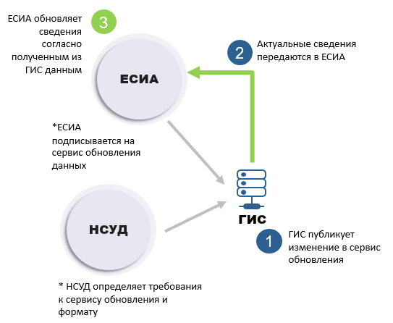

Рис.13: Обновление сведений в целевой модели

Процесс обновления данных в переходный период:

До перехода ГИС на реестровые модели возможен иной подход, в рамках которого инфраструктура Цифрового профиля проверяет актуальность данных с использованием сервисов по подтверждению сведений в ГИС с определенной очередностью.

1. Инфраструктура Цифрового профиля в соответствии с некоторым графиком направляет в ГИС запрос на проверку изменения сведений в ГИС по пользователям Цифрового профиля.
2. В соответствии с запросом ГИС формирует ответ с измененными сведениями о таких пользователях или об отсутствии таких изменений и направляет его в инфраструктуру Цифрового профиля.
3. Инфраструктура Цифрового профиля вносит изменения в необходимые записи и отмечает дату и время актуализации сведений по всем записям.

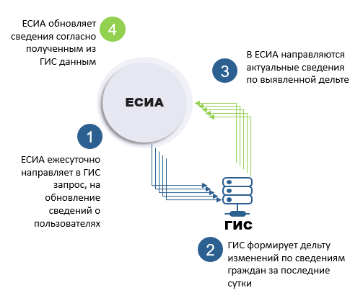

Рис.14: Обновление сведений в переходной (пилотной) модели

1. Под третьими лицами понимаются все лица, отличные от гражданина или юридического лица – владельца данных.
2. Время заполнения заявления проверялось вручную, количество полей составило 80 штук.
3. <https://partners.gosuslugi.ru/catalog/integration_module>